STUDIU DE EVALUARE ADECVATĂ
PENTRU PROIECTUL

MODERNIZAREA EXPLOATAȚIEI POMICOLE DEȚINUTE DE S.C.LIVADA LUI ANDREI S.R.L

BENEFICIAR /TITULAR:
S.C.LIVADA LUI ANDREI S.R.L.

Elaborator,
PFA COSTICA T. Mihai

Septembrie – 2017

CUPRINS

A) Informații privind proiectul
1. Informații privind planul/proiectul: denumirea, descrierea, obiectivele acestuia, informații privind producţia care se va realiza, informaţii despre materiile prime, substanţele sau preparatele chimice utilizate | 4
2. Localizarea geografică şi administrativă, cu precizarea coordonatelor Stereo 70 | 11
3. Modificările fizice ce decurg din plan/proiect (din excavare, consolidare, etc.) şi care vor avea loc pe durata diferitelor etape de implementare a proiectului | 12
4. Resursele naturale necesare implementării plan/proiectului (preluare de apă, resurse regenerabile, resurse neregenerabile etc.) | 15
5. Resursele naturale ce vor fi exploatate din cadrul ariei naturale protejate de interes comunitar pentru a fi utilizate la implementarea proiectului | 15
6. Emisii şi deşeuri generate de plan/proiect (în apă, în aer, pe suprafaţa unde sunt depozitate deşeurile) şi modalitatea de eliminare a acestora | 15
7. Cerinţele legate de utilizarea terenului, necesare pentru execuţia proiectului (categoria de folosinţă a terenului, suprafeţele de teren ce vor fi ocupate temporar/permanent de către proiect, de exemplu, drumurile de acces, tehnologice, ampriza drumului, şanţuri şi pereţi de sprijin, efecte de drenaj etc.) | 16
8. Serviciile suplimentare solicitate de implementarea planului/proiectului (dezafectarea/reamplasarea de conducte, linii de înaltă tensiune etc., mijloacele de construcţie necesare), respectiv modalitatea în care accesarea acestor servicii suplimentare poate afecta integritatea ariei naturale de interes comunitar | 16
9. Durata construcţiei, funcţionării, dezafectării planului/proiectului şi eşalonarea perioadei de implementare a proiectului etc. | 16
10. Activităţi care vor fi generate ca rezultat al implementării planului/proiectului; | 17
11. Caracteristicile planului/proiectului existente, propuse sau aprobate, ce pot genera impact cumulativ cu proiecte care este în procedură de evaluare şi care poate afecta aria naturală protejată de interes comunitar | 17
B) Informaţii privind aria naturală protejată de interes comunitar afectată de implementarea proiectului
1. Date privind aria naturală protejată de interes comunitar: suprafaţa, tipuri de ecosisteme, tipuri de habitate şi speciile care pot fi afectate prin implementarea proiectului etc. | 17
2. Date despre prezenţa, localizarea, populaţia şi ecologia speciilor şi/sau habitatelor de interes comunitar prezente pe suprafaţa şi în imediata vecinătate a proiectului, menţionate în formularul standard al ariei naturale protejate de interes comunitar | 22
3. Descrierea funcţiilor ecologice ale speciilor şi habitatelor de interes comunitar afectate (suprafaţa, locaţia, speciile caracteristice) şi a relaţiei acestora cu ariile naturale protejate de interes comunitar învecinate şi distribuţia acestora | 24
4. Statutul de conservare a speciilor şi habitatelor de interes comunitar | 24
5. Date privind structura şi dinamica populaţiilor de specii afectate (evoluţia numerică a populaţiei în cadrul ariei naturale protejate de interes comunitar, procentul estimativ al populaţiei unei specii afectate de implementarea proiectului, suprafaţa habitatului este suficient de mare pentru a asigura menţinerea speciei pe termen lung) | 25
6. Relaţiile structurale şi funcţionale care creează şi menţin integritatea ariei naturale protejate de interes comunitar | 27
7. Obiectivele de conservare a ariei naturale protejate de interes comunitar, acolo unde au fost stabilite prin planuri de management | 27
8. Descrierea stării actuale de conservare a ariei naturale protejate de interes comunitar, inclusiv evoluţii/schimbări care se pot produce în viitor | 29
9. Alte aspecte relevante pentru aria naturală protejată de interes comunitar | 29
C) Identificarea și evaluarea impactului
1. Informaţii extrase din Planul de management | 29
2. Consideraţii suplimentare | 30
3. Identificarea formelor de impact potențial ale implementării PP | 30
4. Evaluarea impactului | 34
5. Măsuri de reducere a impactului asupra speciilor și habitatelor din aria naturală protejată | 44
6. Metodele utilizate pentru culegerea informaţiilor privind speciile şi/sau habitatele de interes comunitar afectate | 46
Concluzii | 46
Bibliografie | 47
Anexe | 49

A)Informații privind proiectul
1. Informații privind planul/proiectul: denumirea, descrierea, obiectivele acestuia, informații privind producţia care se va realiza, informaţii despre materiile prime, substanţele sau preparatele chimice utilizate

Denumirea obiectivului de investiţie:„MODERNIZAREA EXPLOATAȚIEI POMICOLE DEȚINUTE DE S.C.LIVADA LUI ANDREI S.R.L.”
Amplasamentul:comuna Ciorteşti, sat Șerbești, judeţul Iaşi.
Titularul investiţiei: S.C. LIVADA LUI ANDREI S.R.L
Beneficiarul investiţiei: S.C. LIVADA LUI ANDREI S.R.L
Descrierea proiectului
Proiectul pentru care se solicită finanţare cuprinde următoarele componente:
1.1 Înființare plantație de cireș pe 12,13 ha (pe o suprafață 14,19 ha - cnf. Actul adiţional înregistrat sub nr. 167/27.10.2016). Diferența este ocupată cu drumuri și alei tehnologice. Plantațiava fi împrejmuită cu un gard simplu: şpalieri din beton cu plasă de sârmă împletită.
Plantația va cuprinde 1,5 ha Cireș Narana, 1,5 ha Cireș Rita, 0,74 ha, 1,63 ha Cireș Burlat, 1,5 ha Cireș Nimba, 1,5 ha Cireș Red Pacific, 1,5 ha Cireș Sweet Early și Panaro, 1,5 ha Cireș Rochet, 1,5 ha Cireș Frisco. Distanța de plantare între rânduri este de 3,5 m, iar pe rând de 2m iar gropile vor avea dimensiuni 30/30/30 cm. Numărul de pomi la ha este de 1428 buc.Materialul săditor, materie primă pentru material biologic certificat sau din categorii superioare se va achiziţiona conform prevederilor proiectului (legislației în vigoare).
În vecinătatea terenului pe care se va dezvolta investiţia se află livada existentă executată anterior investiţiei pentru care se cere finanţare. Investiția existentă demarată în ianuarie 2014 a fost finalizată în luna noiembrie 2015 și a avut ca obiect înființarea unei plantații pomicole pe suprafață de teren de 46 ha (inclusiv aleei și drumuri de acces). În livada existentă au fost plantați: Prun sistem intensiv – 4,69 ha, Măr sistem intensiv – 9,18 ha, Măr sistem superintensiv – 4,70 ha, Păr sistem superintensiv – 3,69 ha, Cireș sistem intensiv – 5,90 ha, Struguri de masă – 3,15 ha, Cais – 3,16 ha, Mur – 1,51 ha, Cătină – 2,20 ha, Căpșun – 3,41 ha.

1.2. Construcție - depozit de fructe și utilități
Depozitul de fructe şi utilităţi –se va construi pe suprafața de 1,0 ha având suprafața propusă pentru construire: 933,90 mp, suprafața construită desfășurată propusă: 1103,48 mp, volumul construit propus 7015,40 mc, cantitatea de fructe depozitată: 432 t

Dotarea – construcţii, echipamente şi utilaje
Sistem de irigare a plantației de cireş superintensiv pe suprafaţa efectiv plantatăîn suprafaţă de 12,13 ha, pe un teren de 14,19 ha (cnf. Actul adiţional înregistrat sub nr. 167/27.10.2016).

Tehnologia sistemului de irigare prin picurareconstăîn aportul de apă folosind cantități deapă controlate exact, distribuite direct la rădăcină sau în zona rădăcinii plantelor, în acelaşi timp putând fi realizatăși fertilizarea.

Apa este distribuită în mod uniform și lent, picătură cu picătură, într-o proporţie și cu o frecvență adaptată nevoilor plantei, având posibilitatea compensării stricte a evapotranspirației. Sistemul de irigare va fi controlat de un calculator de proces, care comandă funcţionarea capurilor de control. Componentele sistemului: control și comandă - funcţionare automatizatăși controlată (prin interfața unității se va face programarea operaţiunilor, timpilor de irigare, volumelor de apă/fertilizant o cap control principal - asigură dirijarea apei către filtrul automat, contorizarea și monitorizarea consumului de apă prin apometru cap control secundar - prevăzut cu rolul de control al presiunii și debitului necesar cu sistem de conducte de alimentare și distribuție:o conductă principala din PEHD , Dn= 90 mm, L= 280 m şi conducte secundare din PEHD.

Alimentarea cu apă a sistemului de irigaţii se va realiza prin bazinul existent ce captează izvoare locale prin intermediul unui sistem de drenaj - (debitul captat este de 1,7 l/s).

Din bazinul existent, distribuția apei la punctele de consum se va face atât gravitaţional, cât și prin pompare, prin intermediul agregatului de pompare ce are: Q=30,0 mc/h, H 74 mCA, P= 15,0 kW, n= 2900 rot/min și o conductă de aducțiune existent în lungime de 1 km ce se continuă cu conducta propusă din PEHD în lungime de 280m până la sistemul de irigare.
Consumul de apă aferent funcționalității/irigării plantaţiei pomicole de cireş superintensiv este determinat în funcţie de diferitele perioade de vegetație astfel:

Tabel nr. 1. Consumul de apă
NR.crt. | PERIOADA | CALCUL CONSUM | CONSUM ZILNIC
1 | Aprilie-mai | 3 l/pom/zi x 17.322 pomi | 51.966 l/zi
2 | iunie - iulie | 5 l/pom/zi x 17.322 pomi | 86.610 l/zi
3 | august-septembrie | 4 l/pom/zi x 17.322 pomi | 69.288 l/zi

Sistemul de irigare este automatizat, capurile de control funcționează printr-o reţea wireless. Valvele de control secundare sunt amplasate la nivelul fiecărei din cele 5 parcele care vor fi plantate cu cireş, permiţând astfel irigarea lor individuală, determinând astfel un consum eficient de apă și irigarea direct la rădăcina plantei.
Împrejmuire plantaţie– spalieri şi plasă de sârmă împletită (cu ochiuri mari ) legată de aceștia (conform costurilor standard elaborate de AFIR). Stâlpii nu se vor încastra în beton, fiind amplasați în pământ prin presare la 50 – 70 cm adâncime.
Echipamente tehnologice şi de transport
Depozit de fructe în suprafață desfasurată de 1103,48 mp, pe suprafața de 10.000 mp teren proprietate SC Livada lui Andrei SRL ân baza Contractului de vânzare cumpărare, autentificat notarial sub nr.746/13.10.2016 și a Certificatului de Urbanism 667/25.10.2016.
Container - un echipament de deshidratare necesar diversificării veniturilor obtinute și procesării la nivel de fermă, prin intermediul acestuia vor fi deshidratate fructele proprii (caise, prune și vor putea fi realziate și cipsuri din mere).
Sistem de irigare prin picurare pentru plantația de cireș nou înființatăîn baza Avizului de gospodărire a apelor nr.142/28.10.2016
Utilaje agricole necesare asigurării operațiunilor specifice de intreținere și operaționalizare a exploatației vegetale
Mijloc de transport frigorific – autospeciala pentru fructe de 3,5 t, care va asigura lanțul alimentar scurt (fără terți intermediari în ceea ce privește comercializarea de fructe proaspete și fructe deshidratate).

Utilităţi, echiparea tehnico-edilitară
Alimentarea cu apă, canalizarea şi evacuarea apelor uzate. Comuna deţine alimentare cu apăîn sistem centralizat iar canalizarea este în curs de execuție astfel că se poate asigura deservirea hidroedilitară.
Branșamentul de racord la rețeaua de captare a apei existentă s-a prevăzut din ţeavă de polietilena PP Dn 100 mm în montaj subteran, pe un pat de nisip de 10 cm grosime.
Canalizarea a fost prevăzută în sistem divizor, cu colectarea şi evacuarea apelor din precipitaţii prin amenajări superficiale (sistematizarea verticală a terenului).
Apele uzate menajere colectate de la grupurile sanitare şi din igienizarea spaţiilor vor fi colectate şi evacuate gravitaţional la cămine exterioare spre fosa septica. Pentru fosele septice se vor respecta cartea tehnica care va intra în posesia beneficiarului la achiziționarea acesteia. Apele menajere vor fi evacuate prin vidanjare la o staţie de epurare apropiată de exemplu staţia de epurare a comunei Răducăneni, sau a municipiului Vaslui.
Apele tehnologice colectate din linia de depozitare și spălare utilaje se vor înscrie sub prevederile NTPA 002/2005 în situația respectării tehnologiei descrise.Beneficiarul se obliga ca după extinderea retelei de canalizare în zonă, să se racordeze la aceasta pe cheltuiala lui.
Solutiile definitive privind alimentarea cu apăși canalizarea apelor uzate vor fi stabilite în cadrul fazelor ulterioare de proiectare (Pth, PAC, DE), în baza planului topografic cu rețelele existente; a avizelor de la deținătorii de utilități.

Alimentarea cu caldură se va face fie prin centrala proprie funcționând cu energie electrică.
Alimentarea cu energie electrică.
Pentru alimentarea cu energie electrică s-au avut în vedere următoarele criterii:
- alimentarea cu energie electrică să corespundă nivelurilor de exigență impuse de normele tehnice în vigoare
- la proiectarea și executarea alimentării cu energie electrică se vor respecta prevederile normativelor PE132, PE 155 si PE136
Calculul necesarului de putere la nivelul postului de transformare:
Pentru calculul puterii la nivelul postului de transformare se stabilește mai intâi numărul de linii care alimentează grupurile de consumatori.
Sunt asigurate condițiile de racordare la sistemul de distribuție energie electrică pentru o putere instalată de 100 KVA.
Criteriile de alegere și optimizare a schemelor și structurii rețelelor:
- asigurarea duratei de funcționare, eficiența economică, cheltuieli minime de investiții
- realizarea siguranței în funcționarea instalațiilor de alimentare cu energie electrică, reducerea duratei totale de întrerupere, asigurarea calității eneregiei electrice livrate
Zona studiatăva fi racordată la postul de transformare propus pe amplasament care asigură legatură la rețeaua de medie tensiune de 20KV.
Stabilirea soluției de racord la rețeaua de medie tensiune, precum și amplasarea postului de transformare se va face de către proiectantul de specialitate SC. “E.ON Moldova Distributie” S.A., prin avizul de racordare solicitat.
Tabel nr. 2. Componente proiectului
Investiţia-  denumirea obiectului | Dimensiuni | Caracteristici | Lucrări  protecția  mediului | Cerințe mediu  Directive  UE | Termen de realizare a investiţiei
Plantația  pomicolă | S=12,13 ha | cireş | Instalare  bazine de apă din plastic pentru  soluții stro-  pire, colect  soluții recicl. | 75/440 EEC  92/43/EEC  76/464/EEC | La finalul  execuţiei
Amenajare  Depozit fructe sortare  P + 1  cu utilaje pocesare fructe,apă,  canalizare  vestiare | Parter  Inalt  Boxe frig  S=933 mp.  Etaj  S=168,58  Ad =1103  mp | camera sortare  depozit fructe  depozit interm  depozit ambalaje  vestiar | colectare  deșeuri sortare;  colectare  ape uzate;  valorificare  deșeuri | 91/271/EEC  75/440/EEC | La finalul  execuţiei
Platforma +Rampa de  încărcare | Container  Deshidrata  re. | Platformă pe  care se ampla  sează modul  achiziționat | Utilaje sortare  reducere  deșeuri | 75/440/EEC | La finalul  Execuţiei
Alimentare  apă irigații | Apa  Din dren izvoare de coastă | Q_{captat} =1,7l/s | perimetru  protecție  sanitară | 80/778/EEC | La finalul  execuţiei
Alimentare  cu apă potabilă | Perimetru  protecție sanitară fâșie de 30m HG  930-2005 | Q_{zi max} = 10 mc/zi tehnol.  Q_{zi max} = 0,5  mc/zi ig.sanit. | analiza în-  cadrării în cerinte apă  potabilă +  instal. dezinf | 80/778/EEC | La finalul  execuţiei
Rețea canal  + bazin vidanjabil | V_{util} = 60 mc  5x4x3 m din beton | Bazin etanș din beton hidroizolat | Monitorizare  transport la  SE Iași | 91/271/EEC | La finalul  execuţiei
Platformă stocare  deșeuri  tehnologice+  menajere | S= 30 mp | Platformă betonată | Depozitare  selectivă  valorificare | 91/676/CEE  75/442/EEC  91/156/EEC | La finalul  execuţiei
PARCARE  AUTO | S= 200 mp |  |  |  | La finalul  execuţiei
TEREN  amenajat în  zona container  procesare | S= 500 mp | zonă amenajată  peisagistic | Spaţii verzi  (înierbare) | Spaţii libere în zona de amplasare a construcțiilor.

Tabel nr. 3. Evaluarea utilizării resurselor de apă
Plantația pomicolă  com Ciortești, limită  sat Șerbești.  Irigații  Norma de irigare  1000 mc/ha  Producție 20 t/an  II. Procesare fructe  Consum specific  2 mc / tonă fructe  x 20 tone =40 mc/an  4 luni activitate  Q_{zi max} = 10 mc/zi  0,5tone fructe/zi.  III. Salariaţi = 3 x 120 l/zi x 1,4/1000=  0,5 mc/zi  IV Alţi consumatori  stropit, spălat platforme, PSI. | Izvoare locale | Captare izvoare  Conductă Dn 75 L= 200m  Camin apometru  Rezervor apă 1 x V= 100mc Grup pompare  Instalații irigare plantație pomicolă |  | Apă irigații  150  25000  Apă potabilă  tehnologic  10  400  Apă potabilă  ig. Sanitar  0,5  60,0  Apa PSI  5 l/s
Captare apa potabilă
Conductă aducțiune
Rezervor 1 x 20 mc
Rețea distribuție
Apă consum tehnologic + igienico sanitar și PSI
 | Staţia epurare  (Apavital prin  contract de vidanjare  la S.E.  Ciorteşti) | Bazin vidanjabil de beton V = 60 mc*  transport la SE  a localităţii Raducăneni sau Vaslui. | V_{total util} = 60m³ | I. Apă uzată  fecaloid-  menajeră +  0,5  60,0  II.Apa uzată  tehnologică  10  40
Reţea canalizare L=30m camine vizitare 4 buc.
Bazin vidanjabil etanş din beton cu o capacitate totală de 60 mc.
Colectare ape în bazin vidanjabil.Apa uzată calitate NTPA 002/2005.
Calitatea apei uzate :
- apa uzată fecaloid menajeră - NTPA 002/2005;
- apa uzată tehnologică– NTPA 002/2005 se asigură
prin: colectarea uscată a resturilor de fructe.

Tehnologia de producţie
Obiectivul cuprinde în principal un depozit de fructe cu conservare prin frig precum şi o linie completă dedeshidratare a fructelorcu o capacitate de 150kg/zi,proces care se va realiza într-un container amplasat langă depozitul de fructe.
În cadrul liniei tehnologice sunt asigurate măsuri pentru ventilație, căldură, iluminat la nivel de consumuri minime energetice, astfel:
- încăperile principale vor fi prevăzute cu deschideri directe către aer liber - uşi, ferestre - care să permită o ventilaţie naturală suficientă;
- iluminatul natural în centrul camerelor principale trebuie va suficient pentru a permite, în zilele senine, activităţile normale fără a se recurge la lumina artificială;
- ventilaţia naturală va fi asigurată prin prevederea prizelor de aer exterior, prin evacuarea aerului prin conducte verticale cu tiraj natural şi prin păstrarea liberă a unui spaţiu de 1 cm. sub uşile interioare;
d ) sistemul de încălzire va asigura temperatura minimă medie de 18°C, cu diferenţe în funcţie de utilizarea încăperii: baie, W.C.: 22°C; spatii comerciale: 20°C; birouri: 18°C.

Fazele tehnologice vor cuprinde: Lucrări de întreținere a plantației, fertilizarea, irigarea, tratamente de combaterea dăunătorilor, culesul fructelor, sortarea, expedierea fructelor livrate ca atare, introducerea la procesarea fructelor pentru deshidratare. Pentru combaterea dăunătorilor se utilizează insecticid LASER și fungicid Alcupral și zeama bordeleză cu certificate de omologare pentru CE și care sunt admise în agricultura ecologică.
Produsul global de fructe este de 200t/ an din care fructe proaspete 180t, deshidratate 20t. Acestea vor fi ambalate în pungi de 1 kg, în tip de ambalaj lădiță de lemn tip IV cu greutatea 5,5kg.

Justificarea necesităţii proiectului
Prin promovarea proiectului se urmăreşte atingerea următoarelor obiective:
- Obiectiv general: creşterea competitivităţii în sectorul agricol și silvic prin utilizarea de tehnologii moderne și valorificarea eficientă a resurselor agricole vegetale;
- Obiective specifice: introducerea şi dezvoltarea tehnologiilor moderne BAT în horticultură și procesarea fructelor; asigurarea condiţiilor de desfăşurare a activităţii la nivelul standardelor europene; creşterea veniturilor prin reducerea pierderilor de produse, reducerea personalului în condiţiile utilării cu utilaje modern; asigurarea capacităţii de producţie prin tehnologie modernă; creşterea siguranţei în funcţionare şi a calităţii produselor la nivelul cerinţelor pieţei agroalimentare; asigurarea calităţii produselor; vigilenţa în controlul produselor alimentare; stricteţe, control şi vigilenţă în utilizarea substanţelor pentru tratamente fitosanitare; utilizarea sub control strict al substanţelor fitosanitare.
- Obiective operaţionale: realizarea construcţiilor la nivelul cerinţelor procesării fructelor colectate de pe plantația de pomi fructiferi, dotarea cu utilaje şi echipamente adecvate tehnologiilor celor mai bune –BAT, asigurarea utilităţilor, dotarea pentru respectarea prevederilor legislaţiei europene şi naţionale de protecţia mediului, sanitare, sanitar – veterinare, calităţii apelor restituite în mediu dupa utilizare.

2. Localizarea geografică şi administrativă, cu precizarea coordonatelor Stereo 70
Investiţia se va realiza pe raza comuna Ciorteşti, sat Şerbeşti, judeţul Iaşi. Amplasamentul este pe o suprafață de 12,13 ha, în clasa de habitat N12 în interiorul ariei protejate ROSPA 0096 Pădurea Miclești.
Amplasamentul proiectului are următoarele coordonate Stereo:

Tabel nr.4. Coordonate Stereo
X | Y
602222,11 | 715689,29
602326,37 | 716096,31
602328,96 | 716108, 29
602333,57 | 716136,98
602334,51 | 716142,79
602336,83 | 716150,58
602344,19 | 716173,99
691930,27 | 716295,62
601889,62 | 716235,85
601878,82 | 716215,61
601867,10 | 716187,86
601831,30 | 716094,88
601825,51 | 716087,55
601790,71 | 716071,21
601768,23 | 716066,54
601728,18 | 716052,71
601718,40 | 716042,40
601698,30 | 715992,35
601702,79 | 715981,79
601725,08 | 715936,77
601753,33 | 715897,28
601789,15 | 715853,96
601831,82 | 715808,34
601894,92 | 715744,93
602021,40 | 715723,42

3. Modificările fizice ce decurg din plan/proiect (din excavare, consolidare, etc.) şi care vor avea loc pe durata diferitelor etape de implementare a proiectului;
Organizarea de șantier se va realiza în interiorul proprietății, fără afectarea căilor de acces sau a proprietăților învecinate
Având în vedere că lucrările ce urmează a se realiza se referă la amenajări exterioare, spațiile pentru muncitori și pentru depozitare se vor organiza la cota terenului. Se vor putea organiza, provizoriu, spatii pentru muncitori și materiale, cu atenția la acces și evacuarea deșeurilor.
Accesul cu materiale se va face din partea de sud din str. DE.1800. De acolo materialele vor fi descarcate și manipulate către spațiile de depozitare ce urmează a fi amenajate.
Se interzice cu desăvârșire depozitarea de materiale de construcții, scule, echipamente sau deșeuri pe domeniul public sau pe alte proprietăți (fără acordul proprietarilor)
Organizarea de șantier va fi realizată și semnalizată corespunzător, prin grja antreprenorului general cu panou de șantier, indicatoare privind activitățile și tipul de echipament de protecție.
Organizarea de șantier și zona lucrărilor trebuie să conțină cel puțin următoarele:
- documentația tehnicăși economică;
- documentația SSM;
- Eurocontainer cu dotările de biroticăși comunicare necesare pentru managerul de proiect/ șeful de șantier
- trusa pentru acordarea primului ajutor;
- stingător funcțional;
- 2-3 veste reflectorizante si 2-3 căști de protecție pentru dotarea vizitatorilor;
- vopsea spray de marcaj de culoare verde sau portocaliu fosforescent;
- banda pentru delimitare;
- popici pentru delimitare ;
- garduri mici pentru delimitare
- indicatoare de securitate/ PSI/ informare;
- echipamente individuale de protecție (mănusi, pelerine de ploaie, cizme de cauciuc);
  - Eurocontainere cu dotările necesare pentru lucrători, în vederea organizării de ședințe/ instruiri, luării mesei, instalării postului de pază;
  - Eurocontainer cu dotarile necesare pentru lucrători, în vederea utilizării ca vestiar;
  - Baraca pentru depozitarea echipamentelor;
  - Toalete ecologice într-un număr suficient raportat la numarul de persoane aflate în șantier;
  - Spalator dotat cu materiale igienico sanitare;
  - Pichet de incendiu dotat în conformitate cu legislația în vigoare;
  - Loc pentru fumat semnalizat si echipat corespunzător;
  - Spalator dotat cu materiale igienico sanitare;
  - Pichet de incendiu dotat în conformitate cu legislația în vigoare;
  - Loc pentru fumat semnalizat și echipat corespunzător;
Din punct de vedere al tehnologiei de execuție, lucrările sunt:

Tabel nr.5. Lucrări executate și modificări fizice generate
Lucrări executate | Modificări fizice
Săpături pentru conductă de aducțiune apă potabilă280 m cu dimensiuni 30/30cm | Modificarea orizonturilor solului săpat, afânare sol
Săpături pentru fundații, deposit 933mp; | Modificarea orizonturilor solului săpat, afânare sol
Săpături pentru gropi sădit pomi 1428 gropi 30/30/30cm | Modificarea orizonturilor solului săpat, afânare sol
Imprejmuire plantație șpalieri implântați în pământ la 50-70 cm prin presare, sârmă impletită | Barieră pentru animale mari și mici nezburătoare (fără importanță conservativă)
Săpături pentru rețea canal 30m cu 40/40cm | Modificarea orizonturilor solului săpat, afânare sol
Săpături pentru bazin vidanjabil 60 mc | Modificarea orizonturilor solului săpat, afânare sol
Construire depozit; suprafața construită 1103,48 mp | Decopertare strat vegetal, bătătorire pământ, completare pe amplasament sau în fermă, generare de zgomot și praf
Construire parcare auto 200 mp | Decopertare sol vegetal, completare pe amplasament sau în fermă bătătorire pământ, generare de zgomot și praf
Construire platformă stocare deșeuri 30 mp | Decopertare strat vegetal, bătătorire pământ, completare pe amplasament sau în fermă, generare de zgomot și praf
Amenajare teren pentru container 500 mp | Decopertare strat vegetal, bătătorire pământ, generare zgomot, praf
Instalare conductă pentru aducțiune apă potabilă 280 m | Modificarea orizonturilor solului săpat, afânare sol
Combatere dăunători cu  LASER (200ml/ha), ALCUPRAL(2kg/ha), ZEAMA BORDELEZĂ(2kg./ha) | Modificări în compoziția faunei de nevertebrate (modificări de potențial biologic)
Fertilizare cu ITALPOLINA 1000kg/ha | Modificarea cantităților de nutrienți din sol în favoarea culturii.

4. Resursele naturale necesare implementării plan/proiectului (preluare de apă, resurse regenerabile, resurse neregenerabile etc.
La implementarea PP se utilizează apă din captările de izvoare de coastă existente deja.

5. Resursele naturale ce vor fi exploatate din cadrul ariei naturale protejate de interes comunitar pentru a fi utilizate la implementarea proiectului
În etapa de construcție și de operare a PP se exploatează apa captată din izvoarele de coastă. Captarea este executată pe drenuri amenajate din secolul trecut.

6. Emisii şi deşeuri generate de plan/proiect (în apă, în aer, pe suprafaţa unde sunt depozitate deşeurile) şi modalitatea de eliminare a acestora

Tabel nr. 6. Deșeuri generate de proiect
Surse  generatoare | Deșeu | Cod HG  856/2002 | Cantităţi  estimate  tone/an | Depozitare | Valorificare/  Eliminare
Sortarea  fructelor | Resturi necores  punzătoare  standard | 02.03.01. | 4,0 | Container  depozitat  în incintă | Valorificare  agenți econom.  autorizați
Procesarea | Resturi din  manipulare  spălare | 02 03 04 | 1,0 | Container  depozitat  în incintă | Valorificare  agenți econom.  autorizați
Menajere | Resturi menajere | 20 02 01 | 1,0 | Container  depozitat  în incintă | Eliminare la  Depozit deșeuri autoriz.
Hartie, carton | De ambalaj | 15 01 01 | 100kg | Container  depozitat  în incintă | Eliminare la  Depozit deșeuri autoriz.
Tratamente  Combatere  Dăunători** | Ambalaje de plastic | 02 01.09 | x | Container  depozitat  în incintă | Returnare la furnizor

** Substanțele cu care se vor realiza tratamente și combatere dăunători, sunt specifice agriculturii ecologice. Acestea vor fi achizitionate dacă sunt admise în spaţiul UE şi dacă sunt deţinue certificate de omologare şi aprobare pentru activităţi care produc în final alimente care se consumă în stare proaspătă. Se va consulta permanent legislaţia pentru prevenirea utilizării de produse care nu sunt admise sau au fost retrase din utilizare datorită toxicităţii.
Pentru asigurarea condițiilor de securitate se prevăd amenajări constructive de siguranță inclusiv contra efracției, îngrădirea zonei, controlul persoanelor ,siguranța depozitării,etc.
7. Cerinţele legate de utilizarea terenului, necesare pentru execuţia proiectului (categoria de folosinţă a terenului, suprafeţele de teren ce vor fi ocupate temporar/permanent de către proiect, de exemplu, drumurile de acces, tehnologice, ampriza drumului, şanţuri şi pereţi de sprijin, efecte de drenaj etc.)

Realizarea lucrărilor PP nu necesită exproprieri; suprafaţa ocupată de proiecteste teren agricol cultivat cu floarea soarelui (în acest moment).
După înființarea livezii terenul va intra în componența clasei de habitat N21(Plantații de arbori sau plante lemnoase (inclusiv livezi, crănguri, vii, dehesas)). Terenul ocupat cu Depozitul construit va intra la categoria curți și clădiri (va fi scos din circuitul agricol)

8. Serviciile suplimentare solicitate de implementarea planului/proiectului (dezafectarea/reamplasarea de conducte, linii de înaltă tensiune etc., mijloacele de construcţie necesare), respectiv modalitatea în care accesarea acestor servicii suplimentare poate afecta integritatea ariei naturale de interes comunitar

Pentru realizarea proiectului nu sunt necesare servicii suplimentare.

9. Durata construcţiei, funcţionării, dezafectării planului/proiectului şi eşalonarea perioadei de implementare a proiectului etc.;
PP se implementează în 36 luni și are o durată de funcționare de 25 ani.
Etapele implementării PP sunt următoarele: în toamna anului 20018 se sădesc pomii (2 luni- octombrie, noiembrie), vara anului 2018 se construiește Depozitul (mai-septembrie), în primavara anului 2019 (martie) se completează golurile, vara anului 2019 (mai - iunie) instalat sistemul de fertirigat.

10. Activităţi care vor fi generate ca rezultat al implementării planului/proiectului;
Prin implementarea PP se va influenţa benefic activitatea economico-comercială, creşterea valorii terenului agricol, prin creşterea interesului localnicilor de a cultiva și alte plante decât cereale, având ca efect stoparea migrării populaţiei active din mediul rural în mediu urban. Este posibil ca această investiţie să dezvolte exploataţiile agricole ca urmare a posibilităţilor judicioase de valorificare a produselor agricole.

11. Caracteristicile planului/proiectului existente, propuse sau aprobate, ce pot genera impact cumulativ cu proiecte care este în procedură de evaluare şi care poate afecta aria naturală protejată de interes comunitar;
Poiectul se desfasoarăîntr-o zonă unde există o livada înființată cu câțiva ani în urmă, o zonă unde nu se mai aflăalte proiecteîn derulare sau alte proiecte supuse avizului de mediu .
Livada existentă a fost înființată în perioada ianuarie 2014 -2015. Are o suprafață de teren de 46 ha (inclusiv aleei și drumuri de acces). În livada existentă au fost plantați: Prun sistem intensiv – 4,69 ha, Măr sistem intensiv – 9,18 ha, Măr sistem superintensiv – 4,70 ha, Păr sistem superintensiv – 3,69 ha, Cireș sistem intensiv – 5,90 ha, Struguri de masă – 3,15 ha, Cais – 3,16 ha, Mur – 1,51 ha, Cătină – 2,20 ha, Căpșun – 3,41 ha.

B) Informaţii privind aria naturală protejată de interes comunitar afectată de implementarea proiectului

1. Date privind aria naturală protejată de interes comunitar: suprafaţa, tipuri de ecosisteme, tipuri de habitate şi speciile care pot fi afectate prin implementarea proiectului etc.;
Conform Formularului Standard al Sitului ROSPA0096 Pădurea Micleşti (versiunea august 2017) aria protejată are următoarele caracteristici: Longitudine 27.886667; Latitudine 46.856944; Suprafață (ha) 8631.30.
Altitudine (m): Minimă 128.00; Maximă 427.00; Medie 263.00
Informații ecologice
Specii de păsări enumerate în anexa I la Directiva Consiliului 79/409/CEE
Populație: C – specie comună, R - specie rară, V - foarte rară, P - specia este prezentă Evaluare (populație): A - 100 ≥ p > 15%, B - 15 ≥ p > 2%, C - 2 ≥ p > 0%, D - nesemnificativă Evaluare (conservare): A - excelentă, B - bună, C - medie sau redusă Evaluare (izolare): A - (aproape) izolată, B - populație ne-izolată, dar la limita ariei de distribuție, C - populație ne-izolată cu o arie de răspândire extinsă Evaluare (globală): A - excelentă, B - bună, C – considerabilă
Tabel nr. 7. Lista speciilor de păsăridin anexa I la Directiva Consiliului 79/409/CEE
Cod | Nume | Populație |  |  |  | Evaluarea sitului
 |  | Residentă | Migratoare |  |  | Populație | Conservare | Izolare | Evaluare globală
 |  |  | Reproducere | Iernat | Pasaj
A031 | Ciconia ciconia |  | 2-3 p |  | 1500-2000 i | C | B | C | C
A103 | Falco peregrinus |  |  |  | 3-5 i | D
A122 | Crex crex |  | 5-10 p |  |  | D
A224 | Caprimulgus europaeus |  | 5-6 p |  |  | D
A234 | Picus canus |  | 12-15 p |  |  | D
A238 | Dendrocopos medius |  | 3-5 p |  |  | D
A246 | Lullula arborea |  | 4-5 p |  |  | D
A338 | Lanius collurio |  | 20-25 p |  |  | D
A339 | Lanius minor |  | 10-12 p |  |  | D
A379 | Emberiza hortulana |  | 30-40 m |  |  | D
A404 | Aquila heliaca |  |  |  | 5-7i | B | B | C | C
A429 | Dendrocopos syriacus |  | 15-20 p |  |  | D

Specii de păsări cu migrație regulată nemenționate în anexa I la Directiva Consiliului 79/409/CEE
Populație: C – specie comună, R - specie rară, V - foarte rară, P - specia este prezentă Evaluare (populație): A - 100 ≥ p > 15%, B - 15 ≥ p > 2%, C - 2 ≥ p > 0%, D - nesemnificativă Evaluare (conservare): A - excelentă, B - bună, C - medie sau redusă Evaluare (izolare): A - (aproape) izolată, B - populație ne-izolată, dar la limita ariei de distribuție, C - populație ne-izolată cu o arie de răspândire extinsă Evaluare (globală): A - excelentă, B - bună, C – considerabilă

Tabel nr. 8.Listaspeciilor de păsări cu migrație regulată nemenționate în anexa I la Directiva Consiliului 79/409/CEE
Cod | Nume | Populație |  |  |  | Evaluarea sitului
 |  | Residentă | Migratoare |  |  | Populație | Conservare | Izolare | Evaluare globală
 |  |  | Reproducere | Iernat | Pasaj
A087 | Buteo buteo |  | 2-3 p |  | 5-12 i | C | B | C | C
A096 | Falco tinnunculus |  | 6-10 p |  |  | D
A099 | Falco subbuteo |  | 1-3 p |  |  | D
A113 | Coturnix coturnix |  | C |  |  | D
A207 | Columba oenas |  | RC |  |  | D
A208 | Columba palumbus |  |  |  | P | D
A210 | Streptopelia turtur |  | RC |  |  | D
A212 | Cuculus canorus |  | RC |  |  | D
A214 | Otus scops |  | RC |  |  | D
A221 | Asio otus |  | C |  |  | D
A230 | Merops apiaster |  | C |  |  | D
A232 | Upupa epops |  | C |  |  | D
A233 | Jynx torquilla |  | RC |  |  | D
A247 | Alauda arvensis |  | P |  |  | D
A249 | Riparia riparia |  | C |  |  | D
A251 | Hirundo rustica |  | C |  |  | D
A256 | Anthus trivialis |  | C |  |  | D
A260 | Motacilla flava |  | P |  |  | D
A262 | Motacilla alba |  | RC |  |  | D
A271 | Luscinia megarhynchos |  | RC |  |  | D
A273 | Phoenicurus ochruros |  | R |  |  | D
A276 | Saxicola torquata |  | RC |  |  | D
A277 | Oenanthe oenanthe |  | RC |  |  | D
A299 | Hippolais icterina |  | R |  |  | D
A309 | Sylvia communis |  | RC |  |  | D
A310 | Sylvia borin |  | RC |  |  | D
A311 | Sylvia atricapilla |  | RC |  |  | D
A337 | Oriolus oriolus |  | P |  |  | D
A361 | Serinus serinus |  | RC |  |  | D
A373 | Coccothraustes coccothraustes |  | RC |  |  | D
A383 | Miliaria calandra |  | P |  |  | D

Descrierea sitului – caracteristici generale
Tabel nr. 9.Clase de habitate din sit
Clase de habitate | %
N12 - Culturi cerealiere extensive (inclusiv culturile de rotație cu dezmiriștire) | 30.00
N14 - Pajiști ameliorate | 9.00
N15 - Alte terenuri arabile | 19.00
N16 - Păduri caducifoliate | 33.00
N21 - Plantații de arbori sau plante lemnoase (inclusiv livezi, crănguri, vii, dehesas) | 2.00
N23 - Alte terenuri (inclusiv zone urbane, rurale, căi de comunicație, rampe de depozitare, mine, zone industriale) | 5.00
N26 - Habitate de păduri (păduri in tranziție) | 2.00

Alte caracteristici ale sitului
Pădure specifică silvostepei Moldovei, cu predominanţa speciilor de stejar(Quercus sp.)

Calitate si importanță
În această zonă se presupune cuibăritul a 1-2 perechi de Aquila heliaca, specie periclitată pentru România şi ameninţată la nivel global.Este un sit important pentru speciile forestiere, dar nu îndeplineşte criteriile cantitative pentru nici una dintre speciile din directivă. Importanţa este regională.

Vulnerabilitate
- intensificarea agriculturii – schimbarea metodelor de cultivare a terenurilor din cele tradiţionale în agricultură intensivă, cu monoculturi mari, folosirea excesivă a chimicalelor, efectuarea lucrărilor numai cu utilaje şi maşini
- schimbarea habitatului semi-natural (fâneţe, păşuni) datorită încetării activităţilor agricole ca cositul sau păşunatul - braconaj - desecarea zonelor umede - cositul în perioada de cuibărire - industrializare şi extinderea zonelor urbane
- distrugerea cuiburilor, a pontei sau a puilor
- deranjarea păsărilor in timpul cuibăritului (colonii)
- arderea vegetaţiei (a miriştii şi a pârloagelor)
- scoaterea puilor pentru comerţ illegal
- reglarea cursurilor râurilor
- electrocutare si coliziune in linii electrice
- turismul în masa
- amplasare de generatoare eoliene
- înmulţirea necontrolată a speciilor invazive
- defrişările, tăierile ras şi lucrările silvice care au ca rezultat tăierea arborilor pe suprafeţe mari
- tăierile selective a arborilor în vârsta sau a unor specii
- adunarea lemnului pentru foc împăduririle zonelor naturale sau seminaturale (păşuni, fâneţe etc.)

Desemnarea sitului: situl este desemnat prin HG nr. 1284/2007 din 24 octombrie 2007 privind declararea ariilor de protecție special avifaunistică ca parte integrantă a rețelei ecologice europene Natura 2000 în România, cu modificările și completările ulterioare
Nu sunt desemnate arii protejate în interiorul sitului.

Tip de proprietate
Pentru partea sitului aflată pe teritoriul judeţului Iaşi, aproximativ 15% din suprafaţa de pădure se află în proprietate particulară, iar 85% în proprietate de stat, în administrarea Direcţiei Silvice Iaşi.Porţiunile de teren arabil şi pajişti sunt în proprietate publică locală şi privată.

Managementul sitului
Managementul sitului este asigurat de Direcția Silvică Iași (custodele sitului). Situl are Plan de management aprobat prin Ord. ministerului mediului 1018/31.05.2016

Activități și consecințe în interiorul sitului
Intensitatea influenței: A – mare, B - medie, C - scăzută Influență: (+) - pozitivă, (0) - neutră, (-) – negativă

Tabel nr. 10. Activități în sit și consecințe ale acestora
Cod | Intensitate | % din sit | Influență
150 - Restructurare/ regrupare de parcele | B | 10.00 | -
170 - Creşterea animalelor | C | 25.00 | 0
230 - Vânătoarea | C | 15.00 | 0
166 - Eliminarea copacilor morţi (Tăiere de igienizare) | C | 10.00 | 0
430 - Construcţii agricole | B | 20.00 | 0
160 - Managementul silvic | A | 80.00 | +
230 - Vânătoarea | B | 100.00 | -

Activități și consecințe în jurul sitului
Intensitatea influenței: A – mare, B - medie, C - scăzută Influență: (+) - pozitivă, (0) - neutră, (-) – negativă

Tabel nr. 11.Activități în în jurul sitului și consecințe ale acestora
Cod | Intensitate | % din sit | Influență
400 - Urbanizare, industrializare, şi alte activităţi similare | B | 40.00 | -

2. Date despre prezenţa, localizarea, populaţia şi ecologia speciilor şi/sau habitatelor de interes comunitar prezente pe suprafaţa şi în imediata vecinătate a proiectului, menţionate în formularul standard al ariei naturale protejate de interes comunitar

Pe suprafața proiectului există habitate din clasa N12 - culturi cerealiere extensive (inclusiv culturile de rotație cu dezmiriștire) menționate în formularul standard al ariei naturale protejate.PP are ca obiectiv înființarea de livadă, mărind procentele clasei de habitate N21 - plantații de arbori sau plante lemnoase (livezi, crănguri, vii). Ambele clase de habitate sunt folosite de speciile de păsări pentru hrănire.

Tabel nr 12.Ecologia și prezenţa speciilor de interes comunitar pe suprafaţa şi imediata vecinătate a zonei proiectului
Nr. crt. | Denumirea științifică/populară | Prezența pe suprafaţa şi în imediata vecinătate a zonei de implementare a proiectului | Ecologia speciei
1 | Aquila heliaca/ acvilă de câmp | Specia tranzitează zona în perioada migrației | Populează biotopurile silvice din zona de silvostepă și stepă, preferă pădurile amestecate și de foioase
2 | Caprimulgus europaeus/ caprimulg | Nu este prezent pe amplasament, este prezent în vecinătate | Populează dumbrăvile cu arbori seculari, rari, cu înveliș ierbos, dezvoltat, poienele mari și pâlcurile de pădurece alternează cu zone deschise și tufărișuri.
3 | Ciconia ciconia/ barză albă | Nu este prezentă | Cuibărește în localitățile din apropierea apelor, pe acoperișuri, stâlpii de linie electrică, etc.
4 | Crex crex/ cristel de câmp | Nu este prezentă | Preferă luncile umede, cu fânațuri, culturile furajere din apropierea zonelor umede.
5 | Dendrocopos medius / ciocănitoare de stejar | Nu este present pe amplasament, este present în vecinătate | Preferă diverse tipuri de păduri de stejar, în special cele de luncă cu arbori seculari.
6 | Dendrocopos syriacus/ ciocănitoare de grădină | Prezentă | Populează grădinile și livezile , parcurile, perdelele forestiere. Preferă arboretul rar și plantațiile din agrocenoze.
7 | Emberiza hortulana/ presură de grădină | Prezentă | Populează frecvent grădinile, livezile, viile părăginite, pășunile, luncile și câmpurile agricole de cereal.
8 | Falco peregrines/ șoim călător | Nu este prezent pe amplasament, este prezent în vecinătate | Populează diverse tipuri de biotopuri, preferând masivele de pădure.
9 | Lanius collurio/sfrâncioc roșiatic | Prezentă | Populează lizierele pădurilor de deal și de luncă, poienele, răriturile cu tufișuri și mărăcinișuri.
10 | Lanius minor/ sfrăncioc cu fruntea neagră | Prezentă | Cuibărește în livezi, parcuri, perdele forestiere, sectoare de pădure.
11 | Lululla arborea/ ciocărlie de pădure | Prezentă | Populează lizierele, poienele, drumuri largi din păduri, sectoarele defrișate, livezile și grădinile, etc.
12 | Picus canus/ ghionoaie sură | Prezentă | Populează cele mai diverse tipuri de păduri, livezi, grădini, perdele forestiere, parcuri vechi, etc.

3. Descrierea funcţiilor ecologice ale speciilor şi habitatelor de interes comunitar afectate (suprafaţa, locaţia, speciile caracteristice) şi a relaţiei acestora cu ariile naturale protejate de interes comunitar învecinate şi distribuţia acestora

Păsările ocupă multe niveluri în cadrul lanţului trofic.Păsările contribuie la menţinerea echilibrului în lanțul pradă -prădător, iar după moarte asigură hrana pentru necrofagi şi descompunători.Multe păsări servesc ca și polenizatori sau distribuitoare de seminţe (endozoohorie).Unele păsări sunt considerate specii cheie, deoarece prezenţa lor (sau dispariţia) într-un ecosistem afectează în mod indirect alte specii. Conform Sekercioglu, 2006, principalele funcţii ecologice asigurate de păsări sunt reprezentate de: servicii de reglare: împrăştiere de seminţe (în cazul speciilor frugivore), polenizare (specii nectarivore), controlul dăunătorilor (specii de păsări ce se hrănesc cu specii de nevertebrate şi vertebrate), îndepărtarea cadavrelor (specii necrofage); Servicii suport: depunerea nutrienţilor (specii acvatice), servicii de „modelare” a ecosistemelor (specii care sapă cavităţi).

4. Statutul de conservare a speciilor şi habitatelor de interes comunitar
Specii
Tabel nr.13. Statutul de conservare al speciilor
Specia | Statut de conservareîn sit(cnf. Planului de management)
Aquila heliaca | necunoscută
Caprimulgus europaeus | este favorabilă
Ciconia ciconia | este favorabilă
Crex crex | este nefavorabilă
Dendrocopos medius | este favorabilă.
Dendrocopos syriacus | este favorabilă.
Emberiza hortulana | este favorabilă
Falco peregrinus | este nefavorabilă
Lanius collurio | este favorabilă
Lanius minor | este favorabilă
Lululla arborea | este favorabilă
Picus canus | este favorabilă

5. Date privind structura şi dinamica populaţiilor de specii afectate (evoluţia numerică a populaţiei în cadrul ariei naturale protejate de interes comunitar, procentul estimativ al populaţiei unei specii afectate de implementarea proiectului, suprafaţa habitatului este suficient de mare pentru a asigura menţinerea speciei pe termen lung)

Specia Aquila heliaca nu a fost observată în timpul vizitei în teren. Nu sunt date privind populația acestei specii.

Dendrocopos mediuseste o specie rezidentă în situl ROSPA0096 Pădurea Miclești, cu efective populaționale estimate la 11- 14 perechi (cnf. PM) (în formular sunt date 3-5 perechi). Suprafața propice a habitatului speciei Dendrocopos medius în aria naturală protejată este de 1625 ha. Habitatul propice constă în suprafețe de păduri cu multe exemplare bătrâne de stejar sau groun (Querrcus sp.).
Dendrocopos syriacuseste o specie rezidentă în situl ROSPA0096 Pădurea Miclești, cu efective populaționale estimate la 48- 54 de perechi (cnf. PM) (în formular sunt date 15- 20 perechi). Suprafața propice a habitatului speciei Dendrocopos syriacusîn aria naturală protejată este de 3225 ha. Habitatul propice constă în arboret cu trunchiuri mai mari de 25 cm diametru.

Picus canuseste o specie rezidentă în situl ROSPA0096 Pădurea Miclești, cu efective populaționale estimate la 21- 40 de perechi (cnf. PM) (în formular sunt 12- 15 perechi). Suprafața propice a habitatului speciei Picus canusîn aria naturală protejată este de 2848,23 ha. Habitatul propice este reprezentat de păduri de foioase de amestec.

Lanius collurioeste o specie rezidentă în situl ROSPA0096 Pădurea Miclești, cu efective populaționale estimate la 57- 64 de perechi (cnf. PM) (în formular sunt 20- 25 perechi). Suprafața propice a habitatului speciei Lanius collurioîn aria naturală protejată este de 2761,92 ha. Habitatul propice este reprezentat de tufișuri și mărăcinișuri.
Lanius minoreste o specie rezidentă în situl ROSPA0096 Pădurea Miclești, cu efective populaționale estimate la 35- 38 de perechi (cnf. PM) (în formular sunt 10- 12 perechi). Suprafața propice a habitatului speciei Lanius minorîn aria naturală protejată este de 2761,92 ha. Habitatul propice este reprezentat de tufișuri și mărăcinișuri.

Emberiza hortulanaeste o specie rezidentă în situl ROSPA0096 Pădurea Miclești, cu efective populaționale estimate la 141- 159 de masculi (cnf. PM) (în formular sunt 30– 40 masculi). Suprafața propice a habitatului speciei Emberiza hortulanaîn aria naturală protejată este de 3150 ha. Habitatul propice este reprezentat de pâlcuri de arbori și tufe.

Lullula arborea este o specie rezidentă în situl ROSPA0096 Pădurea Miclești, cu efective populaționale estimate la 72- 113 de perechi (cnf. PM) (în formular sunt 4- 5 perechi). Suprafața propice a habitatului speciei Lullula arborea în aria naturală protejată este de 9275 ha. Habitatul propice specie este reprezentat de padurile de foioase sau conifere, cu vegetatie ierboasa abundenta

Caprimulgus europaeuseste o specie rezidentă în situl ROSPA0096 Pădurea Miclești, cu efective populaționale estimate la 9- 12 perechi (cnf. PM) (în formular sunt 5- 6 perechi). Suprafața propice a habitatului speciei Caprimulgus europaeusîn aria naturală protejată este de 900 ha. Habitatul propice este reprezentat de raristi ale padure de amestec si pasuni din apropiere.

Crex crexeste o specie rezidentă în situl ROSPA0096 Pădurea Miclești, cu efective populaționale estimate la 4 perechi (cnf. PM) (în formular sunt 9- 12 perechi). Suprafața propice a habitatului speciei Crex crexîn aria naturală protejată este de 325 ha. Habitatul propice constă în pasunile umede cu culturi agricole în apropiere.

Ciconia ciconiaeste o specie rezidentă în situl ROSPA0096 Pădurea Miclești, cu efective populaționale estimate la 6- 7 perechi (cnf. PM) (în formular sunt 2- 3 perechi). Suprafața propice a habitatului speciei Ciconia ciconiaîn aria naturală protejată este de 325 ha. Habitatul propice este reprezentat de pășuni umede și zone mlăștinoase.

Limitele siturilor Natura 2000 sunt convenţionale și nu presupun existenţa în teren a barierelor geografice sau antropice care ar putea împiedica deplasarea speciilor. Acest lucru denotă faptul că suprafeţele de teren aflate în afara ariilor naturale protejate pot fi la fel de valoroase ca şi cele din interiorul acestora, în ceea ce priveşte menţinerea stării de conservare a speciilor, în special atunci când tocmai de acest fenomen (deplasarea speciilor) depinde asigurarea conectivităţii populaţionale sau asigurarea resurselor de hrană (de exemplu, în cazul speciilor cu mobilitate ridicată, precum păsările, acestea pot utiliza habitate diverse existente atât în sit, cât şi în afara acestuia, putând fi prezente de multe ori chiar şi în habitatele puternic antropizate).

6. Relaţiile structurale şi funcţionale care creează şi menţin integritatea ariei naturale protejate de interes comunitar
Situl ROSPA0096 Pădurea Miclești include un complex de habitate favorabile pentru desfăşurarea activităţilor de reproducere, hrănire sau odihnă ale speciilor de păsări.

Habitatele de pajişte sunt utilizate de speciile mici de păsări ca habitate de hrănire şi de cuibărire (pe sol sau în arbori izolaţi, în galerii subterane sau structuri antropice).

Speciile de păsări răpitoare folosesc pajiştile preponderent pentru vânătoare sau pentru odihnă, însă pentru unele specii, pajiştile greu accesibile (datorită reliefului) pot fi utilizate şi ca habitate de cuibărire. Majoritatea speciilor de păsări răpitoare preferă, ca şi habitate de cuibărire, corpurile de pădure şi structurile antropice situate în vecinătatea habitatelor deschise, utilizate pentru hrănire.

7. Obiectivele de conservare ale ariei naturale protejate de interes comunitar, acolo unde au fost stabilite prin planuri de management
Scopul instituirii regimului de arie naturală protejată este păstrarea statutului favorabil de conservare a speciilor de păsări existente în aria protejată în coexistență cu populația umană locală existentă în acest areal.
Obiective generale:
- Conservarea şi managementul speciilor de păsări - criteriu din cadrul sitului Natura 2000 ROSPA0096 Pădurea Miclești şi habitatelor acestora
- Inventarierea/ evaluarea detaliată şi monitoringul biodiversităţii
- Administrarea şi managementul efectiv al Sitului Natura 2000 şi asigurarea durabilităţii managementului
- Creşterea nivelului de conştientizare şi educaţie a publicului şi grupurilor interesate privind importanţa conservării biodiversităţii şi pentru obţinerea sprijinului în vederea realizării obiectivelor planului de management al sitului
- Promovarea utilizării durabile a resurselor naturale, ce asigură suportul pentru speciile de interes comunitar
- Crearea de oportunităţi pentru desfăşurarea unui turism durabil prin intermediul valorilor naturale şi culturale, cu scopul limitării impactului asupra mediului
Obiective specifice:
- Menţinerea şi eventual creşterea nivelului populaţional al speciilor de păsări criteriu, cuibăritoare din cadrul sitului
- Dezvoltarea practicilor agricole în concordanţă cu cerinţele ecologice ale speciilor de păsări dependente de terenurile agricole
- Recensămăntul în cazul speciilor de păsări la care nivelul populaţional este insuficient cunoscut şi monitorizarea speciilor criteriu
- Evaluarea unor factori de potenţial impact negativ asupra speciilor prioritare şi a unor tehnici alternative de management a habitatelor din sit
- Asigurarea resurselor financiare necesare unei administrări optime Asigurarea managementului eficient al ariei naturale protejate cu scopul menţinerii stării de conservare favorabile a speciilor şi habitatelor de interes conservativ
- Limitarea activităţilor ilegale şi dăunătoare valorilor naturale specifice sitului: braconaj, exploatări neautorizate de material lemnos, poluare, managementul neadecvat al deşeurilor, incendieri, construcţii ilegale
- Promovarea valorilor naturale din cadrul Ariei de Protecţie Speciale Avifaunistice ROSPA0096 Pădurea Miclești prin intermediul materialelor informative, site-ului web şi altor mijloace de comunicare
- Desfășurarea de activităţi educaţionale şi conştientizare privind biodiversitatea din cadrul sitului
- Promovarea utilizării durabile a resurselor forestiere
- Promovarea utilizării durabile a pajiştilor şi terenurilor agricole
- Promovarea unei dezvoltări durabile a localităţilor aflate pe teritoriul sau în vecinătatea ariei naturale protejate
- Promovarea şi sprijinirea activităţilor tradiţionale din sit, etichetate cu sigla ariei naturale protejate
- Promovarea turismului în cadrul sitului prin intermediul valorilor naturale, culturale şi istorice locale

8. Descrierea stării actuale de conservare a ariei naturale protejate de interes comunitar, inclusiv evoluţii/schimbări care se pot produce în viitor
Descrierea stării actuale de conservare a ariei naturale protejate s-a realizat prin descrierea stării de conservare a speciilor de păsări, conform datelor din Planul de management al sitului.
Având în vedere că speciile de păsări din pădurea Miclești sunt în stare de conservare favorabilă, concluzionăm indirect că și habitatele acestor specii sunt în stare de conservare favorabilă. Deci, starea actuală de conservare a ariei naturale protejateeste favorabilă.

9. Alte aspecte relevante pentru aria naturală protejată de interes comunitar.
Prin înființarea livezii de cireș intensivă se mărește suprafața livezilor în zonă cu avantajul că
diversitatea speciilor în clasa de habitate N21 (livezi)va fi mai mare în comparație cu diversitatea speciilor din monoculturile practicate actual pe suprafața în care se implementează PP.

C) Identificarea si evaluarea impactului
1. Informaţii extrase din Planul de management
Principalele ameninţări, presiuni sau activităţi cu impact asupra ariei protejate ROSPA0096 Pădurea Miclești sunt:
- A02 modificarea practicilor de cultivare;
- A03 cosire/ tăiere a păşunii;
- A04 păşunatul;
- B06 păşunatul în pădure/ în zona împădurită

În Planul de management al sitului ROSPA0096 Pădurea Miclești se arată că în viitor, pe termen mediu,o posibilă amenințare cu caracter sensibil negativ asupra populațiilor speciilor de păsări pentru care a fost declarat situl, o constituie reluarea activităților din sectorul pomicol.

2. Consideraţii suplimentare
Schimbări climatice
La scară mare, schimbările climatice pot conduce la modificări fizice la nivelul habitatelor prin viituri, incendii, furtuni intense etc. și pierderea biodiversităţii (se modifică structura şi distribuţia vegetaţiei) ca urmare a fenomenului actual de secetă. Odată cu creșterea numărului oamenilor pe Terra efectele schimbărilor climatice sunt în mare parte intensificate de factorul antropic, care joacă rol de factor de amplificare a acestor procese şi fenomene. Deocamdată în zona de studiu modificările fizice și de compoziție în biocenoze nu sunt evidente.Fenologia şi ciclu de viaţă al speciilor de păsări sunt neafectate.

Implementarea PP se raportează și la cadrul Planului de Acţiune pentru adaptarea la schimbările climatice, în cazul sistemelor naturale (ecosistemelor) unde au fost propuse următoarele măsuri:
- Măsuri pregătitoare:
a. Cercetarea ştiinţifică cu privire la impactul schimbărilor climatice asupra biodiversităţii şi a ecosistemelor;
- Măsuri preventive:
b. Prezervarea refugiilor climatice şi coridoarelor de migraţie pentru biodiversitate în ariile naturale protejate;
c.Modificarea planurilor de management şi programelor de monitorizare în acord cu noul tipar/ model climatic.
- Măsuri reactive:
d. Restaurare terenurilor degradate (inclusiv zonele inundabile);
e. Gestionarea speciilor invazive.

3. Identificarea formelor de impact potențial ale implementării PP
Pentru a putea cuanitifica formele de impact potenţial ale implementării intervenţiilor PP asupra componentelor Natura 2000, primul pas a constat în identificarea tipurilor de intervenţii care au potenţial de a genera presiuni, componentele biodiversităţii care ar putea fi afectate pe parcursul implementării PP, precum şi tipurile de impact generate asupra acestora.

Formele de impact urmărite la implementarea PP sunt:
Pierdere habitate – pierderea ireversibilă a habitatelor sau a suprafeţelor din habitatele utilizate pentru necesităţile de hrană, odihnă şi reproducere ale speciilor de păsări (prin realizarea de construcţii sau acitivăţi similare);
Alterare habitate- pierderea reversibilă a habitatelor sau a suprafeţelor habitatelor utilizate pentru necesităţile de hrană, odihnă şi reproducere ale speciilor păsări (poluare);
Fragmentare habitate - fragmentarea habitatelor sau a suprafeţelor habitatelor utilizate pentru necesităţile de hrană, odihnă şi reproducere ale speciilor de păsări (efect de barieră);
Perturbare - perturbarea activităţii speciilor de păsări (deranjarea păsărilor în urma activităţilor desfăşurate: prezenţă umană, zgomot etc.);
Mortalitate – mortalitate rutieră sau victime ale speciilor de păsări ca urmare a activităţilor desfăşurate (coliziuni cu vehicule rutiere);
Îmbunătăţire habitate – îmbunătăţirea structurii şi funcţiilor habitatalor naturale sau a suprafeţelor de habitat utilizate/ ce pot fi utilizate pentru necesităţile de hrană, odihnă şi reproducere ale păsărilor

Tabel nr. 14.Analiza potenţialelor forme de impact ale activităților PP asupra speciilor de păsări din situl ROSPA0096 Pădurea Miclești
Lucrări | Impact potențial asupra păsărilor | Justificare
Săpături pentru conductă de aducțiune apă potabilă 280 m cu dimensiuni 30/30cm=25,2 m3 | Perturbarea habitatului - culturi agricole din clasa de habitat N12 folosit pentru hrănire de către păsările protejate în sit. | Lucrările de săpături se execută în zonă de hrănire pentru speciile de păsări care se hrănesc cu seminte, nevertebrate, mamifere mici (Aquila heliaca, Ciconia ciconia, Dendrocopos medius, Dendrocopos syriacus, Emberiza hortulana, Falco peregrinus, Lanius collurio, Lanius minor, Lululla arborea, Picus canus). Se afânează pământul, se distrug orizonturile solului
Construire depozit (săpături pentru fundații - suprafața construită 1103,48)  Săpături pentru bazin vidanjabil 60 mc ( 5x4x3)  Săpături pentru rețea canal 30m cu 40/40cm=4,8m³  Construire parcare auto 200 mp  Construire platformă stocare deșeuri 30 mp  Amenajare teren pentru container 500 mp | Reducerea suprafețeihabitatului - culturi agricole din clasa de habitat N12 folosit pentru hrănire de către păsările protejate în sit | Aceste lucrări se fac în aria de 10000 mp care devine suprafață ocupată cu curți și clădiri  Se bătătorește sol. Se amestecă orizonturile solului
Săpături pentru gropi sădit pomi 1428 gropi 30/30/30cm=38,5m³ | Perturbarea habitatului - culturi agricole din clasa de habitat N12 folosit pentru hrănire de către păsările protejate în sit și schimbarea modului de utilizare a terenului | Se micșorează clasa de habitate N12 și se mărește suprafața clasei de habitate N21. Se afânează pământul, se distrug orizonturile solului
Imprejmuire plantație șpalieri implântați în pământ la 50-70 cm prin presare, sârmă impletită | Efect de barieră pentru animale mari (fără importanță în conservare în ria protejată). Nu are impact asupra păsărilor | -
Instalare conductă pentru aducțiune apă potabilă 280 m 30/30 cm | Perturbarea habitatului - culturi agricole din clasa de habitat N12 folosit pentru hrănire de către păsările protejate în sit | Se bătătorește sol. Se amestecă orizonturile solului
Combatere dăunători cu  LASER (200ml/ha/an), ALCUPRAL(2kg/ha/an ), ZEAMA BORDELEZĂ(2kg./ha/an) | Afectează compoziția biocenozelor mai ales speciaRhagoletis cerasi și ciupercile parazite. Impactul asupra păsărilor este mai mult sau mai puțin direct asupra păsărilor (sunt afectate o serie de nevertebrate și ciupercile parasite fără importanță pentru păsări) | LASER este inofensiv fata de mediu si om fiind un produs biologic ( produs de fermentatie al unei bacterii din sol: Saccharopolyspora Spinosae).  Apartine unei familii noi de insecticide biologice: Naturalyte (cuprinde insecticide derivate din metaboliti ai organismelor vii).  Acționează selectiv la nivelul sistemului nervos al insectelor, provocând paralizia acestora. Dăunătorii nu se mai mișcă, nu se mai hrănesc și mor. În ciclul de viață al ciupercilor se acționează asupra zoosporului paralizându-i flagelul și împiedicându-l să intre în stomate, întrerupând ciclul de viață al ciupercii  De descris si  ACUPRAL - fungicid pe baza de Cu ( contine 50% cupru metalic sub formă de oxiclorură de cupru) din grupa 4 de toxicitate si  Zeama bordeleza ... fungicid cupric ce contine 20% cupru metalic si 80% sulfat de cupru neutralizat.  Zeama bordeleza actioneaza prin contact asupra bolilor foliare si agentilor patogeni, avand efect preventiv si curativ..
Fertilizare cu ITALPOLLINA 1000kg/ha (subst. organică / este un îngrășământ organic natural 100% obținut de la păsări. Este foarte bogat în nutrienți, substanța organică humoasă activă pură, microelemente și microorganisme utile | Cea mai mare cantitate de substanță activă humoasă și activă îmbunătățește în scurt timp caracteristicile microbiologice, fizice și chimice ale solului.  Fertilizarea pe amplasament nu este necesar implicată în ciclul de viată al păsărilor | Italpollina este mijlocul cel mai rapid pentru regenerarea și menținerea nivelurilor optime de substanța organică a terenului, datorită conținutului ridicat a coeficientului izohumică ( K1: 0,45 – 0,5 ) care il face să devină îngrășământul organic cu cel mai ridicat conținut de humus stabil în teren

4. Evaluarea impactului
Metodologia de evaluare a semnificaţiei impactului
Metodologia de evaluare propusă este în acord cu cerinţele legislative, ale ghidurilor metodologice şi ale recomandărilor de bune practici. Principiul metodei este acela de considerare a mărimii efectelor potenţiale, ca fiind determinate de doi parametri principali:
1. Magnitudinea modificărilor propuse de proiecte/ tipuri de intervenţii.
2. Sensibilitatea zonelor potenţial afectate.

Tabel nr. 15.Matricea pentru aprecierea semnificaţiei efectelor potenţiale ale implementării PP (cu notare între + 3 și - 3)
Magnitudine /  Sensibilitate | Magnitudine negativă mare | Magnitudine negativă moderată | Magnitudine negativă mică | Nicio modificare | Magnitudine pozitivă mică | Magnitudine pozitivă moderată | Magnitudine pozitivă mare
Foarte mare | -3 | -3 | -2 | 0 | +2 | +3 | +3
Mare | -3 | -3 | -2 | 0 | +2 | +3 | +3
Moderată | -3 | -2 | -1 | 0 | +1 | +2 | +3
Mică | -2 | -2 | -1 | 0 | +1 | +2 | +2
Fără sensibilitate | -1 | -1 | -1 | 0 | +1 | +1 | +1

Tabel.nr.16.Semnificația impactului
Semnificaţia impactului | Măsuri necesare
Impact negativ semnificativ – valoare( -3) | Necesită soluţii alternative sau măsuri de compensare a efectelor
Impact negativ moderat – valoare( -2) | Necesită măsuri importante de evitare şi reducere a impactului
Impact negativ redus – valoare( -1) | Necesită măsuri punctuale de evitare şi reducere a impactului
Nu pot fi identificate efecte (Nu înseamnă neapărat că nu există efecte) – valoare( 0) | -
Impact pozitiv redus– valoare( +1) | Orice măsură ce poate conduce la extinderea/ multiplicarea efectelor
Impact pozitiv moderat– valoare( +2) | Orice măsură ce poate conduce la extinderea/ multiplicarea efectelor
Impact pozitiv semnificativ– valoare( +3) | Orice măsură ce poate conduce la extinderea/ multiplicarea efectelor

Tabel nr. 17.Aprecierea amplitudinii (magnitudinii) impactului negativ folosind praguri de ghidare (Percinal Steve M., 2003)
Amplitudine | Caracteristici și praguri de ghidare
Foarte mare | Pierderea totală sau alterări majore ale elementelor cheie sau caracteristicilor de bază, astfel încât atributele, caracteristicile post proiect vor fi fundamental schimbate și pot fi pierdute odată cu situl.  Ghidare < 20% din populație / habitat rămân neschimbate
Mare | Pierderea majoră sau alterarea elementelor cheie sau caracteristicilor de bază (predezvoltare proiect) asfel încât atributele, caracteristicile, compoziția post dezvoltare vor fi fundamental schimbate.  Ghidare < 20 – 80 % din populație / habitate pierdute
Mediu | Pierderea sau alterarea unuia sau mai multor elemente, caractere cheie ale situației de bază astfel încât atributele, caracteristicile, compoziția post dezvoltare vor fi parțial schimbate.  Ghidare < 5 - 8 % din populație / habitate pierdute
Scăzut | Schimbări minore ale condițiilor de bază. Modificările apărute din pierdere, alterare sunt decelabile dar atributele, caracteristicile, compoziția de bază vor fi similare cu circumstanțele pre dezvoltare.  Guide: 1-5% din populație / habitate pierdute
Neglijabil | Schimbări ale condițiilor de bază foarte reduse.  Schimbările sunt greu perceptibile, modificările nu se fac simțite.  Guide: < 1% din populație / habitate pierdute

Avantajele metodologiei:
- Reprezintă o garanţie a utilizării unei măsuri unitare de apreciere a efectelor pentru oricare din proiectele/ tipurile de intervenţii ale strategiei şi oricare componentă de biodiversitate analizată;
- Constituie un instrument eficient de comunicare a rezultatelor evaluării atât cu specialiştii cât şi cu publicul larg;
- Poate utiliza într-o manieră facilă rezultatele unor analize spaţiale privind localizarea şi mărimea impacturilor.

Limitările metodologiei:
- Nu întotdeauna magnitudinea unui proiect/ tip de intervenţie poate fi apreciată atât de exact pentru a fi încadrată într-una din clasele de magnitudine. Pentru a evita acest neajuns se utilizează o abordare precaută: încadrarea într-o clasă mai mare;
- Notarea (atribuirea unei valori de la -3 la +3) se face pentru fiecare intervenţie propusă în PP.
Magnitudinea reprezintă un parametru tridimensional care ţine cont de:
- aprecierea cantitativă şi calitativă asupra modificărilor propuse (ex: îmbunătăţirea / înrăutăţirea calităţii unei resurse, modificarea parametrilor structurali sau funcţionali ai unei componente de mediu etc.);
- extinderea spaţială (ex: local, la nivelul întregului teritoriu al sitului);
- extinderea temporală (ex: pe durata construcţiei, pe durata perioadei de funcționare).

Un pas important în determinarea potenţialelor forme de impact ce pot apărea ca urmare a implementării PP, constă în identificarea localizării acestora. Acest lucru este foarte important atât pentru determinarea ulterioră a extinderii spaţiale a efectelor (ex: la nivel local, la nivelul întregului teritoriu al sitului), cât şi a extinderii temporale a efectelor (ex: pe durata construcţiei, pe durata funcționării).

Sunt 5 clase de sensibilitate: foarte mare, mare, moderată, mică, fără sensibilitate.
- Sensibilitate foarte mare: rezervaţii naturale şi ştiinţifice, zone de protecţie strictă şi zone de protecţie integrală;
- Sensibilitate mare: toate suprafeţele naturale din interiorul SCI/SPA - urilor, excluzând zonele cu sensibilitate foarte mare;
- Sensibilitate moderată: toate suprafeţele seminaturale (ex: agricol, pajişti) din interiorul SCI/SPA - urilor şi suprafeţele naturale din afara limitelor SCI/SPA – urilor, excluzând zonele cu sensibilitate mare şi foarte mare;
- Sensibilitate mică: suprafeţele antropice din interiorul limitelor SCI/SPA - urilor şi toate suprafeţele seminaturale din afara limitelor SCI/SPA - urilor, excluzând cele de mai sus;
- Fără sensibilitate: toate suprafeţele antropice din afara limitelor SCI/SPA - urilor.

În cadrul situl ROSPA0096 Pădurea Miclești situația este următoarea:
- Sensibilitate foarte mare: nu este cazul
- Sensibilitate mare: nu este cazul
- Sensibilitate moderată: terenul agricol, pajişti din interiorul SPA şi suprafeţele naturale din afara limitelor SPA, excluzând zonele cu sensibilitate mare şi foarte mare;
- Sensibilitate mică: zonele de dezvoltare durabilă (perimetrele construite delimitate ca atare în Planurile de Urbanism (PUG, PUZ.).

Localizarea tipurilor de activități în raport cu clasele de sensibilitate ale zonei de studiu
Lucrările PP se execută pe amplasament inclus în situl ROSPA0096 Pădurea Miclești în clasa de habitate cu sensibilitate moderată.

Estimarea suprafeţei sitului Natura 2000 potenţial afectată de implementarea PP
Metodologie
Pentru evaluarea suprafeţei de teren afectată de implementarea PP s-au avut în vedere lucrările de înființare livadăși exploatare și construire depozit cu utilități. Amplasamentul a fost intersectat cu zonele de sensibilitate din cadrul sitului.

Clase de habitate
Lista claselor de habitate şi speciilede păsări din zona de studiu, care pot fi afectate de implementarea PP este următoarea:
N12 - Culturi cerealiere extensive (inclusiv culturile de rotație cu dezmiriștire) – se micșorează cu 0,47% în raport cu clasa de habitat N12
N14 - Pajiști ameliorate- rămân în starea ecologică actuală de exploatare
N15 - Alte terenuri arabile- rămân în stareaecologică actuală de exploatare
N16 - Păduri caducifoliate-rămân în starea ecologică actuală de exploatare
N21 - Plantații de arbori sau plante lemnoase (inclusiv livezi, crânguri, vii, dehesas)- crește cu 7,02% în raport cu clasa de habitat N21
N23 - Alte terenuri (inclusiv zone urbane, rurale, căi de comunicație, rampe de depozitare, mine, zone industriale)-rămân în stareaecologică actuală de exploatare
N26 - Habitate de păduri (păduri în tranziție)-rămân în stareaecologică actuală de exploatare

Specii
Dendrocopos medius- populează grădinile și livezile, parcurile, perdelele forestiere. Preferă arboretul rar și plantațiile din agrocenoze.PP nu afectează habitatul de cuibărire și hrănire al speciei.

Dendrocopos syriacus - populează grădinile și livezile, parcurile, perdelele forestiere.Preferă arboretul rar și plantațiile din agrocenoze.PP nu afectează habitatul de cuibărire și hrănire al speciei.

Lanius collurio- populează lizierele pădurilor de deal și de luncă, poienele, răriturile cu tufișuri și mărăcinișuri-PP nu afectează habitatul de cuibărire și hrănire al speciei.

Lanius minor- cuibărește în livezi, parcuri, perdele forestiere, sectoare de pădure.PP nu afectează habitatul de cuibărire și hrănire al speciei.

Emberiza hortulana- populează frecvent grădinile, livezile, viile părăginite, pășunile, luncile și câmpurile agricole de cereale.PP nu afectează habitatul de cuibărire și hrănire al speciei.

Lululla arborea- populează lizierele, poienele, drumuri largi din păduri, sectoarele defrișate, livezile și grădinile, etc. PP nu afectează habitatul de cuibărire și hrănire al speciei.

Caprimulgus europaeus- populează dumbrăvile cu arbori seculari, rari, cu înveliș ierbos, dezvoltat, poienele mari și pâlcurile de pădurece alternează cu zone deschise și tufărișuri. PP nu afectează habitatul de cuibărire și hrănire al speciei.

Ciconia ciconia-cuibărește în localitățile din apropierea apelor, pe acoperișuri, stâlpii de linie electrică, etc.Nu există cuiburi în apropiere, ci doar habitat de hrănire.

Falco peregrinus- populează diverse tipuri de biotopuri, preferând masivele de pădure.PP nu afectează habitatul de cuibărire și hrănire al speciei.

Lucrările PP - localizare concretă pentru care se poate realiza o delimitare a zonei de impact
În cadrul PP se înființează livadă și se construiește depozit cu utilități.
Suprafeţele care suntafectate (impact negativ redus) reprezintă 0,47 % din suprafaţa clasei de habitate N12 și constă în schimbarea modului de utilizare a terenului. La implementarea PPse mărește suprafața de teren a clasei de habitate N21cu 7,02%. În consecință, nu se pierd suprafețe semnificative din clase de habitate importante pentru păsări, ci se modifică modul de utilizare a terenului și calitatea impactului (impactul negativ redus reprezentat de reducerea diversității genetice, produs de monoculturile practicate actualmente pe amplasament, cu rotații rapide la 2,3 ani, devine impact negativ redus generat de o cultură de cireș cu mai multe soiuri, dar cu strat ierbos prevăzut între rânduri, cu compoziție floristică din fitocenoză naturală locală între rânduri, cu diversitate de specii ierboase mai mare decât într-o monocultură cerealieră unde ierburile sunt din categoria buruieni).

Tipuri de impact
Tabel nr. 18. Analiza tipurilor de impact
Direct | Indirect | Term.lung  (permanent) | Term.scurt (temporar) | Faza constr. | Faz. operare | Rezidual | Cumulativ
Poluarea aerului cu gazele de eșapament; poluarea solului cu substanţe petroliere scăpate accidental pe sol | Alterarea biologică a habitatelor disponibile pentru speciile care se hrănesc pe amplasament-efectul de margine | Lucrările de întreținere și combatere a dăunătorilor reduc compoziția biocenozelor pe amplasament | Păsările se retrag la cel puțin 300m de amplasament pe timpul implementării PP | Perturbare temporarăîn habitatul de hrănire clasa N12 | Combaterea dăunătorilor are impact asupra unor nevertebrate care pot fi hrană pentru păsări. Combaterea dăunătorilor se adresează și asupra ciuprtcilor parasite care nu au importanță pentru păsări Impactul este redus numai la perioadele planificate pentru combatere. | ** | ***  Cumularea efectului livezii existente cu cel al livezii noi (în zonă nu sunt alte proiecte la avizare sau în faze de operare sau dezafectare).

**Impactul rezidual
Impactul rezidual reprezintă cele mai probabile consecinţe ce vor rămâne în urma implementării măsurilor de evitare şi reducere. Impactul rezidual poate fi estimat în linii mari.

Există două etape principale de luat în considerare pentru atingerea celui mai redus nivel al impacturilor negative reziduale:
- Luarea în considerare a măsurilor de evitare a zonelor foarte sensibile. Nu este cazul deoarece situl nu are zone cu sensibilitate foarte mare.
- Luarea în considerare a măsurilor de reducere disponibile, ce ar putea elimina impactul sau l-ar putea reduce la un nivel acceptabil.

Livada care se va înființa, extinde suprafața de livadă deja existentă (46 ha- livadă certificată ecologic) mărind impactul asupra păsărilor prezente pe amplasament de la 0,53% la 0,7% în raport cu suprafața sitului, cu impact rezidual reprezentat de compoziția caracteristică a biocenozei de livadă diferită de celelate terenuri agricole și de terenurile ocupate de păduri.
Livada de pe cele 46 ha respectă regulamentele europene (Regulamentul europen (CE) nr. 834/2007 al Consiliului privind producția și etichetarea produselor agroalimentare ecologice și 889/2008 al Comisiei privind normele de aplicare ale regulamentului (CE) nr. 834/2007) si cele naționale. Aceste regulamente se referă la neutilizarea substanțelor chimice de sinteză – îngrășăminte chimice, pesticide - și interzicerea plantelor și speciilor modificate genetic
*** Impactul cumulat se manifestă la lucrările de combatere a dăunătorilor în cele două livezi.
Dacă pentru cireș, la combaterea dăunătorilor sunt folosite substanțele LASER (200ml/ha), ALCUPRAL(2kg/ha), ZEAMA BORDELEZĂ(2kg./ha), pentru livada deja existentă (măr, păr prun…) sunt folosite substanțele KUMULUS DF.(combate făinarea și secundar acarienii) sau SULPHUR 80.(combate făinarea și secundar acarienii)
Tabel nr.19. Impactul cumulat al combaterii dăunătorilor(scara de notare -3 la+3)
Lucrări | Habitat N21 | Sp1 | Sp2 | Sp3 | Sp4 | Sp5 | Sp6 | Sp7 | Sp8 | Sp9 | Sp  10 | Total/medie impact pe comp. bio
Combatere dăunători cu  LASER (200ml/ha/an) (mai iunie) ; ALCUPRAL(2kg/ha/an), ZEAMA BORDELEZĂ(2kg./ha/an) (aprilie mai) | -1 | 0 | 0 | 0 | -1 | -1 | 0 | -1 | -1 | -1 | -1 | -7/-0,53
Fertilizare cu ITALPOLLINA 1000kg/ha/an (subst. organică) | +1 | 0 | 0 | 0 | 0 | 0 | 0 | 0 | 0 | 0 | 0 | 1/0,07
Sulphur 80. 4,5 kg/ha/an | -1 | 0 | 0 | 0 | -1 | -1 | 0 | -1 | -1 | -1 | -1 | -7/-0,53
Kumulus DF. 4,5 kg/ha/an | -1 | 0 | 0 | 0 | -1 | -1 | 0 | -1 | -1 | -1 | -1 | -7/-0,53
Total | -3 | 0 | 0 | 0 | -3 | -3 |  | -3 | -3 | -3 | -3
Media | -0,5 | 0 | 0 | 0 | -0,75 | -0,75 |  | -0,75 | -0,75 | -0,75 | -0,75 | -0,40 imp. cumulat
Sp1- Aquila heliaca; Sp2- Caprimulgus europaeus;Sp3- Ciconia ciconia; Sp 4- Crex crex; Sp5 - Dendrocopos medius; Sp6 - Dendrocopos syriacus; Sp 7 - Emberiza hortulana; Sp 8 - Falco peregrines; Sp 9 - Lanius collurio; Sp10 - Lanius minor; Sp11 - Lululla arborea; Sp12 - Picus canus

Se constată că media impactului asupra componentelor biologice din sit este de -0,53, sub valoarea 1, ceea ce arată că impactul este negativ redus (cu amplitudine neglijabilă). De asemenea, impactul pozitiv prin fertilizarea solului este neglijabil cu valoarea 0,07.
Impactul cumulat are valoarea - 0,40, sub valoarea 1, ceea ce arată că este un impact cumulat negativ (cu amplitudine neglijabilă).

Estimarea impactului asupra speciilor de păsări și a claselor de habitate la implementarea PP

Tabel nr. 20. Impactul asupra speciilor de păsări și claselor de habitat în care se implementează PP
Lucrări | Hab.  N21 | Hab.  N12 | Sp1 | Sp2 | Sp3 | Sp4 | Sp5 | Sp6 | Sp7 | Sp8 | Sp9 | Sp 10 | Total/media
Săpături pentru conductă de aducțiune apă potabilă 280 m cu dimensiuni 30/30cm | -1 | -1 | 0 | 0 | 0 | 0 | 0 | 0 | 0 | 0 | 0 | 0 | -2/-0,16
Săpături pentru fundații, deposit 933mp; | 0 | -1 | 0 | 0 | 0 | 0 | 0 | 0 | 0 | 0 | 0 | 0 | -1/-0,08
Săpături pentru gropi sădit pomi 1428 gropi 30/30/30cm | 0 | -1 | 0 | 0 | 0 | 0 | 0 | 0 | 0 | 0 | 0 | 0 | -1/-0,08
Imprejmuire plantație șpalieri implântați în pământ la 50-70 cm prin presare, sârmă impletită | +1 | 0 | 0 | 0 | 0 | 0 | 0 | 0 | 0 | 0 | 0 | 0 | 1/0,08
Săpături pentru rețea canal 30m cu 40/40cm | -1 | 0 | 0 | 0 | 0 | 0 | 0 | 0 | 0 | 0 | 0 | 0 | -1/-0,08
Săpături pentru bazin vidanjabil 60 mc | -1 | 0 | 0 | 0 | 0 | 0 | 0 | 0 | 0 | 0 | 0 | 0 | -1/-0,08
Construire depozit; suprafața construită 1103,48 mp | -1 | -1 | 0 | 0 | 0 | 0 | 0 | 0 | 0 | 0 | 0 | 0 | -1/-0,08
Construire parcare auto 200 mp | -1 | -1 | 0 | 0 | 0 | 0 | 0 | 0 | 0 | 0 | 0 | 0 | -2/-0,16
Construire platformă stocare deșeuri 30 mp | -1 | -1 | 0 | 0 | 0 | 0 | 0 | 0 | 0 | 0 | 0 | 0 | -2/-0,16
Amenajare teren pentru container 500 mp | -1 | -1 | 0 | 0 | 0 | 0 | 0 | 0 | 0 | 0 | 0 | 0 | -2/-0,16
Instalare conductă pentru aducțiune apă potabilă 280 m 30/30 cm | +1 | 0 | 0 | 0 | 0 | 0 | 0 | 0 | 0 | 0 | 0 | 0 | 1/0,08
Combatere dăunători cu  LASER (200ml/ha) (mai iunie) ; ALCUPRAL(2kg/ha), ZEAMA BORDELEZĂ(2kg./ha) (aprilie mai) | -1 | -1 | 0 | 0 | 0 | -1 | -1 | 0 | -1 | -1 | -1 | -1 | -8/-0,66
Fertilizare cu ITALPOLLINA 1000kg/ha (subst. organică) | +1 | 0 | 0 | 0 | 0 | 0 | 0 | 0 | 0 | 0 | 0 | 0 | 1/0,08
Total | -7 | -8 | 0 | 0 | 0 | -1 | -1 | 0 | -1 | -1 | -1 | -1
Media | -0,53 | -0,61 | 0 | 0 | 0 | -0,07 | -0,07 | 0 | -0,07 | -0,07 | -0,07 | -0,07 | -0,13 imp. cumulat pe PP
Sp1- Aquila heliaca; Sp2 - Caprimulgus europaeus;Sp3- Ciconia ciconia; Sp 4 - Crex crex; Sp5 - Dendrocopos medius; Sp6 - Dendrocopos syriacus; Sp 7 - Emberiza hortulana; Sp 8 - Falco peregrines; Sp 9 - Lanius collurio; Sp10 - Lanius minor; Sp11 - Lululla arborea; Sp12 - Picus canus

Se constată că media impactului fiecărei lucrări executate asupra componentelor biologice ale sitului este cuprinsă între -0,08 și 0,08 ceea ce arată că impactul este relativ negativ scăzut cu amplitudine neglijabilă, iar impactul cumulat al PP asupra componentelor biologice din sit este negativ scăzut cu amplitudine neglijabilă cu valoarea de -0,13.

În acord cu matricea prezentată mai sus, am evaluat semnificaţia potenţialelor efecte ale implementării PP asupraspeciilor de păsări din situl ROSPA0096 Pădurea Miclești. Scorul a fost acordat în funcţie de impactul potenţial al implementării PP asupra păsărilor şi conţine o aproximare subiectivă a:
- -tuturor tipurilor de impact identificate (pierdere habitat, alterare habitat etc.);
- estimării magnitudinii (atunci când informaţia a fost insuficientă, magnitudinea a fost supraestimată în cazul impacturilor negative şi subestimată în cazul celor pozitive);
- sensibilităţii zonei de impact (de regulă, a fost considerată clasa cu cea mai ridicată sensibilitate).
Deci, impactul are caracter sensibil negativ, dar după cuantificareaapreciată în acest studiu impactul este încadrat la categoria impact negativ redus (cu amplitudine neglijabilă). Vor fi necesare măsuri punctuale de reducere a impactului.

5. Măsuri de reducere a impactului asupra speciilor și habitatelor din aria naturală protejată
Măsuri de evitare și reducere a impactului
Lucrările PP vor parcurge o serie de paşi succesivi de planificare şi implementare, pentru evitarea şi reducerea impactului preconizat asupra ariilor naturale protejate de interes comunitar, fiind necesară considerarea aplicării unui set de măsuri de evitare şi reducere

Măsurile propuse pentru evitarea şi reducerea impactului PP asupra componentelor sitului ROSPA0096 Pădurea Miclești sunt:
Măsuri punctuale:
- plantare aunui gard viu de împrejmuire (măces - Rosa canina), păducel (Crataegus monogyna),porumbar (Prunus spinosa) etc. pentru reducerea efectului de margine(reduce alterarea biologică a habitatelor disponibile pentru speciile care se hrănesc pe amplasament)
- păstrarea elementelor naturale (arbori solitari, tufişuri) din imediata vecinătate a livezii, păstrarea stratului ierbos la marginea amplasamentuluiși între rândurile de cireș unde speciile de paseriforme pot să se hrănească și să cuibărească (reduce impactul produs de schimbarea compoziției fitocenozelor pe amplasament stimulând prezența paseriformelor pe amplasament).
- se recomandă montarea în livadă, a cuiburilor artificiale pentru cuibărirea speciilor de Falconiformes, care pot asigura combaterea biologică a unor dăunători(este un mijloc prin care se pot evita tratamente de combatere cu substanțe periculoase).
Alte măsuri
- în perioada de execuție se va evita degradarea solului pe suprafeţe mai mari decât cele necesare (se va urmări strict disciplina de lucru) ;
- pământul rezultat din săpătură va fi folosit la umpluturi pe amplasament sau în alte locuri convenite de beneficiar;
- se va evita poluarea solului cu carburanți, uleiuri rezultați la staționarea utilajelor, aprovizionarea lor sau la funcționarea necorespunzătoare a acestora;
- depozitarea provizorie a pământului excavat se va realiza pe suprafețe cât mai reduse eventualele depozitări temporare de deşeuri, a unor materiale de construcţie pe sol, vor fi urmate de igienizarea corespunzătoare;
- se va folosi o suprafață minimă de staționare a utilajelor;
- se va evita efectuarea de reparaţii la utilaje şi mijloace de transport pe amplasamentul PP;
- se va evita poluarea apelor de suprafață (izvoarelor de coastă) ;
- serecomandă ca autovehicolele să nu circule în afara amplasamentului PP și se recomandă utilizarea numai a utilajelor silenţioase.
- in vederea protejării tuturor speciilor de păsări, inclusiv a celor migratoare, sunt interzise:
a) uciderea sau capturarea intenţionată, indiferent de metoda utilizată;
b) deteriorarea, distrugerea şi/sau culegerea intenţionată a cuiburilor şi/sau ouălor din natură;
c) culegerea ouălor din natură şi păstrarea acestora, chiar dacă sunt goale;
d) perturbarea intenţionată, în special în cursul perioadei de reproducere sau de maturizare, dacă o astfel de perturbare este relevantă în contextul obiectivelor prezentei ordonanţe de urgenţă;
e) deţinerea exemplarelor din speciile pentru care sunt interzise vânarea şi capturarea;
f) vânzarea, deţinerea şi/sau transportul în scopul vânzării şi oferirii spre vânzare a acestora în stare vie ori moartă sau a oricăror părţi ori produse provenite de la acestea, uşor de identificat.

6. Metodele utilizate pentru culegerea informaţiilor privind speciile şi/sau habitatele de interes comunitar afectate
Prezentul studiu a ţinut cont de informaţiile existente în Planul de management, în formularul-standard pentru ROSPA 0096 Pădurea Miclești şi publicat pe site-ul MMAP și din observațíile din teren .Aprecierea impactului s-a bazat pe utilizarea sistemului de notare (Tabele nr. 12, 13, 14), estimarea magnitudinii impactului şi a sensibilităţii zonei realizându-se preponderent în baza datelor şi informaţiilor din literatura de specialitate, precum şi pe opinia expertului la fața locului.

Concluzii
PP are potențial de a asigura dezvoltarea zonei sat Șerbești,fiind un exemplu cu bază solidă pentru agricultura din zonă.PP poate fi integrat în peisaj și compoziția fitocenozelor cu dominața fanerofitelor, participând într-o anumită măsură la armonizarea proceselor naturale care guvernează viața păsărilor sălbatice.

Intervenția antropică de întreținere livadă și combatere dăunători prezintă un impact negativ redus (cu amplitudine neglijabilă).

Intervenţiile care generează efecte negative reduse (cu amplitudine neglijabilă) sunt reprezentate și de lucrările de construcţie a depozitului care reduc suprafața clasei de habitat N12.

Rezultatele generale ale evaluării indică faptul că efectele negative sunt reduse (cu amplitudine neglijabilă)pe clasa de habitat N12 și pe speciile frecvent prezente în livezi și grădini (Dendrocopos syriacus, Lanius minor, Emberiza hortulana, Lululla arborea).De menționat că specia Crex crex nu se află pe amplasament și nici în apropiere (conform anexei la PM cu distribuția acestei specii în situl ROSPA0096 Pădurea Miclești).

Impactul PP asupra sitului are caracter negativ redus, dar după cuantificareaapreciată în acest studio - impactul este încadrat la categoria impact negativ redus (cu amplitudine neglijabilă).

Au fost propuse 3 măsuri punctuale și 8 măsuri generale pentru a evita şi a reduce impacturile preconizate asupra speciilor şi claselor de habitate din situl ROSPA0096 Pădurea Miclești. Acestea au rolul de a elimina efectele negative, precum şi de a reduce alte impacturi negative.

Bibliografie

Burduja C., colab., 1971, Contribution a l’etude de la végétation antropophile de la Moldova et Dobrogea (Roumanie), An. Şt. Univ. „Al. I. Cuza” Iaşi, XVII, s. II, a. Biol., f. 2: 405-411;

Coldea G., Sanda V., Popescu A., Ştefan N., 1997, Les associations végétales de Roumanie. Tome 1. Les associations herbacées naturelles, Presses Universitaires de Cluj, pg. 261;

Percinal Steve M, 2003, Birds and wind farms in Ireland:a review of potential issues and impact assessment. Ecology Consulting.Durham.UK.

Toncea Ion, Simion Enuţă, Ionită Nitu Georgeta, Alexandrescu Daniela, Toncea Vladimir Adrian - Manual de agricultură ecologică - http://agriculturadurabila.ro

***BirdLife International, 2007 – BirdLife Species Factsheets - www.birdlife.org

***Directiva 79/409/CEE privind conservarea pasarilor salbatice, transpusa prin OUG nr. 57/2007 privind regimul ariilor naturale protejate, conservarea habitatelor naturale, a florei si faunei salbatice si prin HG nr. 1284/2007 privind declararea ariilor de protectie speciala avifaunistica ca parte integranta a retelei europene Natura 2000 in Romania

***Ghid de planificare strategică pentru managementul durabil al principalelor resurse agricole-http://www.emenatura2000.ro/

***Manual de aplicare a Ghidului privind evaluarea adecvată a impactului planurilor/ proiectelor asupra obiectivelor de conservare a siturilor Natura 2000 - http://infonatura2000.cndd.ro Bucureşti 2011

***ORDIN Nr. 19 din 13 ianuarie 2010 - http://apmtm.anpm.ro
***Planul de management al Sitului de importanță comunitară ROSPA0096 Pădurea Micleștihttp://www.mmediu.ro

***Regulamentul sitului de importanță comunitară ROSPA0096 Pădurea Miclești https://lege5.ro

***Plantarea ciresilor -https://www.pom-fructifer.ro
***Strategia UE pentru Biodiversitate pentru 2020 -http://www.ddbra.ro Bucureşti 2011

Anexe
Hărți cu distribuția speciilor de păsări din situl ROSPA0096 Pădurea Miclești, preluate din Planul de management ROSPA0096 Pădurea Miclești
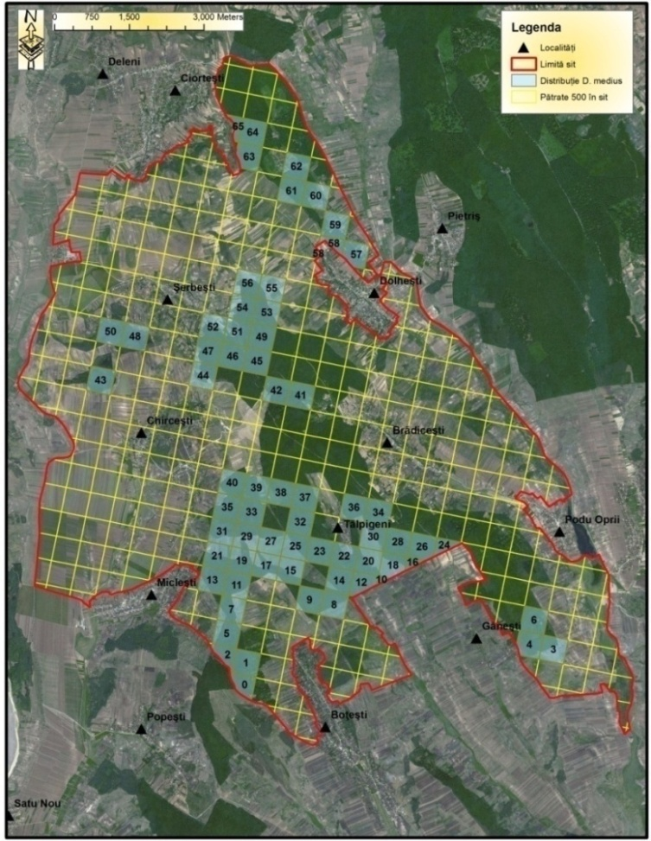
Harta de distribuție a speciei Dendrocopos medius
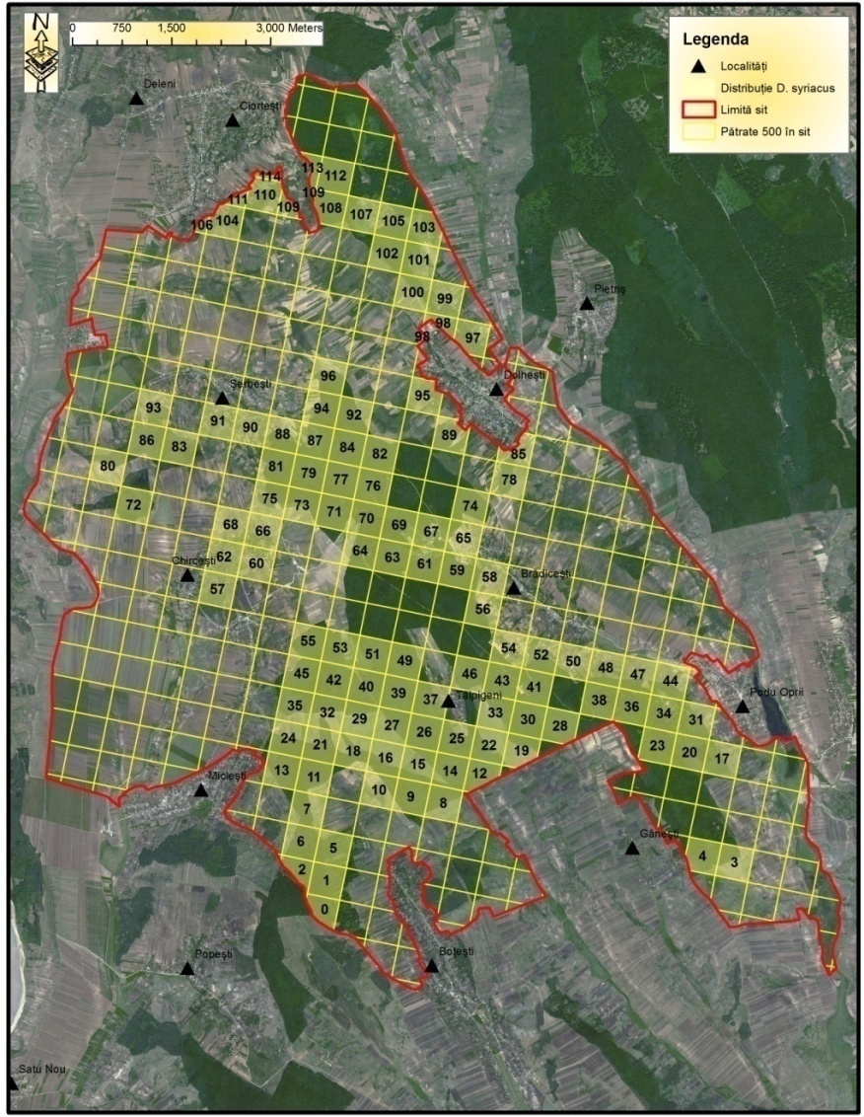
Harta de distribuție a speciei Dendrocopos syriacus

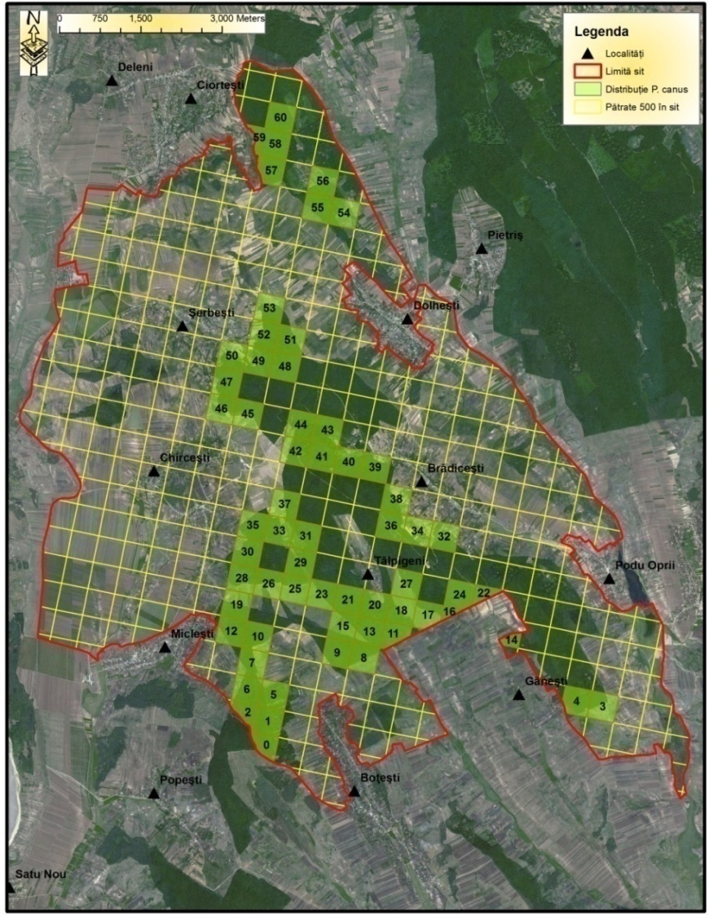
Harta de distribuție a speciei Picus canus

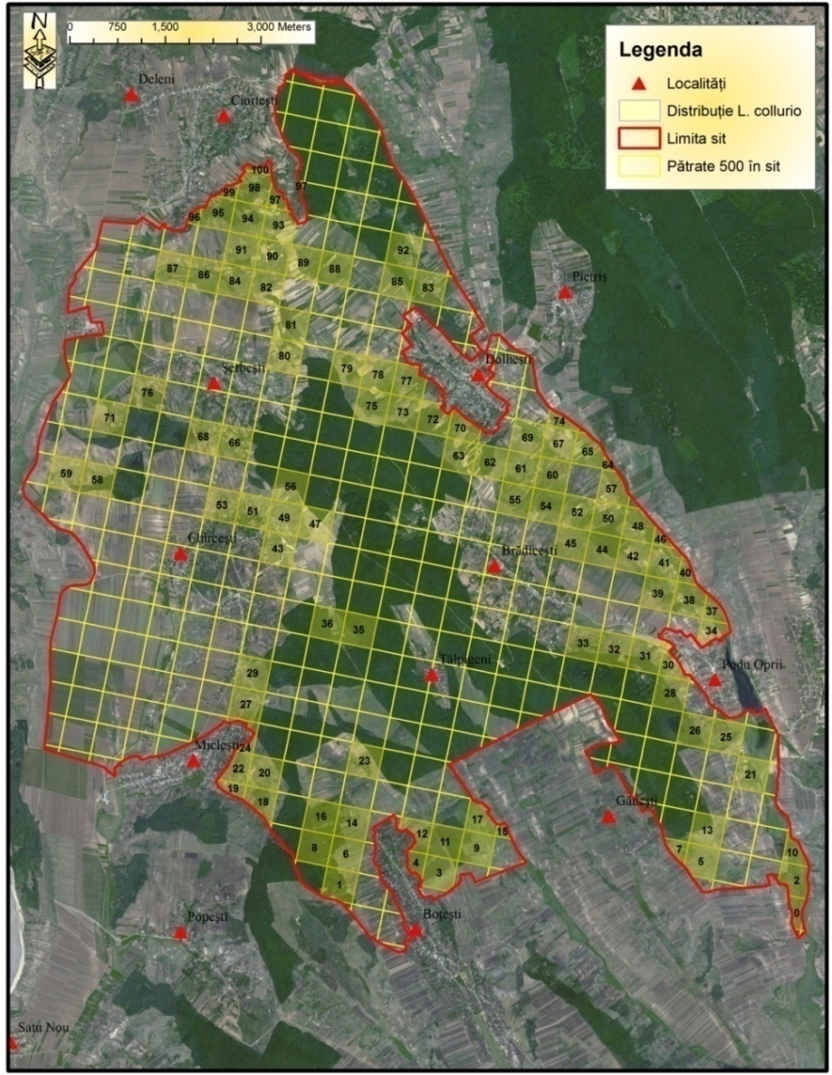
Harta de distribuție a speciei Lanius collurio

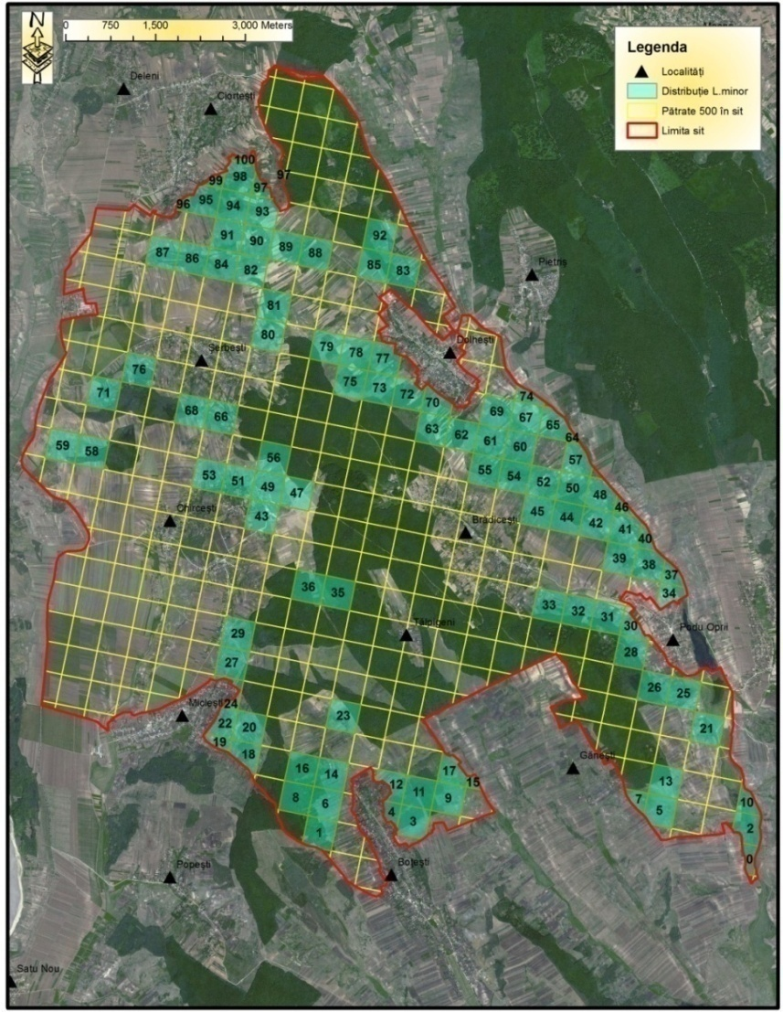
Harta de distribuție a speciei Lanius minor

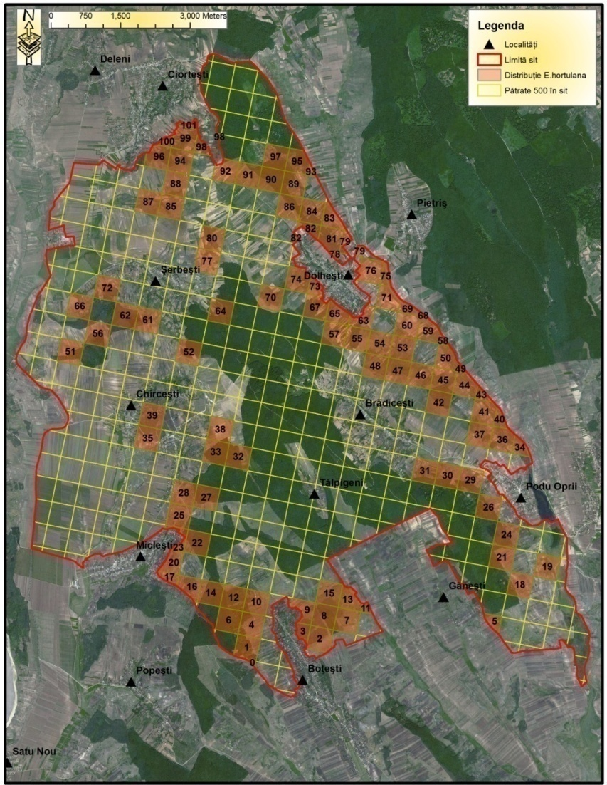
Harta de distribuție a speciei Emberiza hortulana

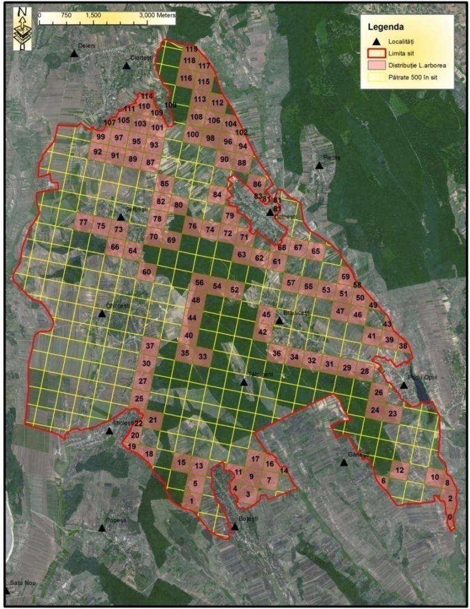
Harta de distribuție a speciei Lullula arborea

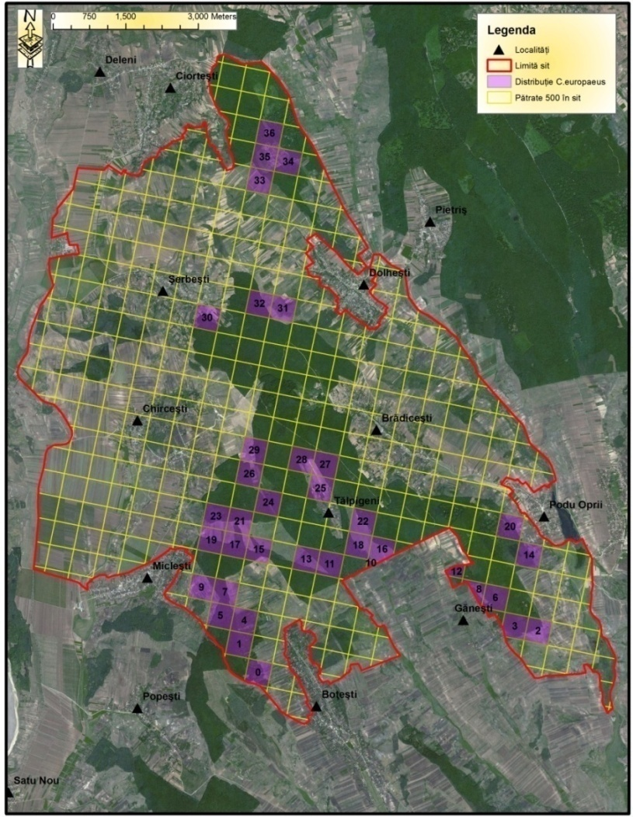
Harta de distribuție a speciei Caprimulgus europaeus

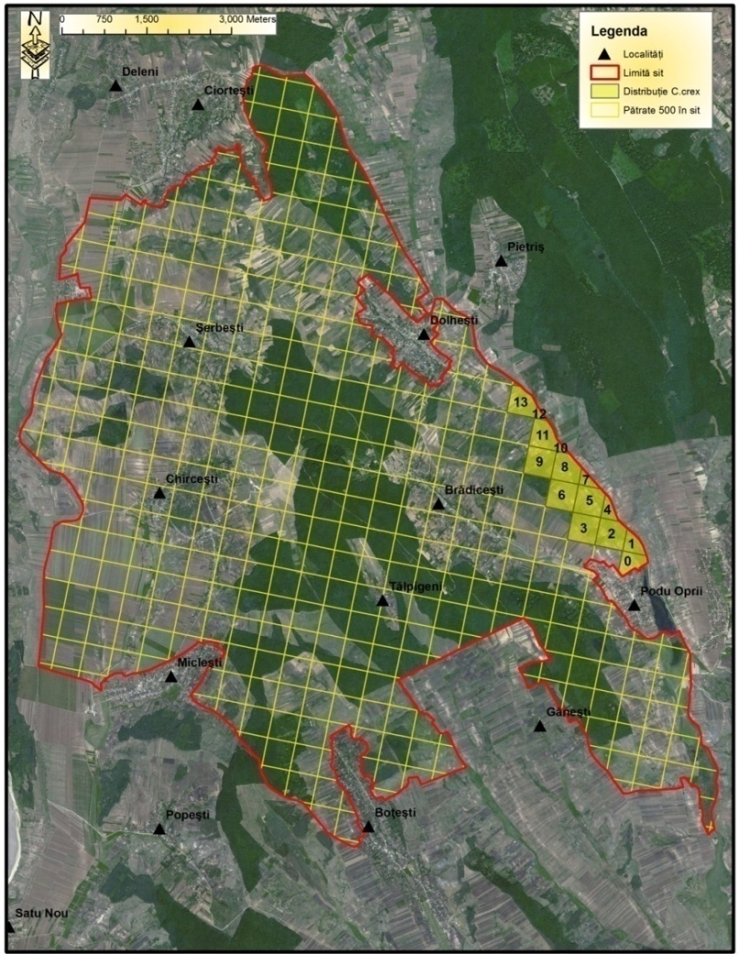
Harta de distribuție a speciei Crex crex

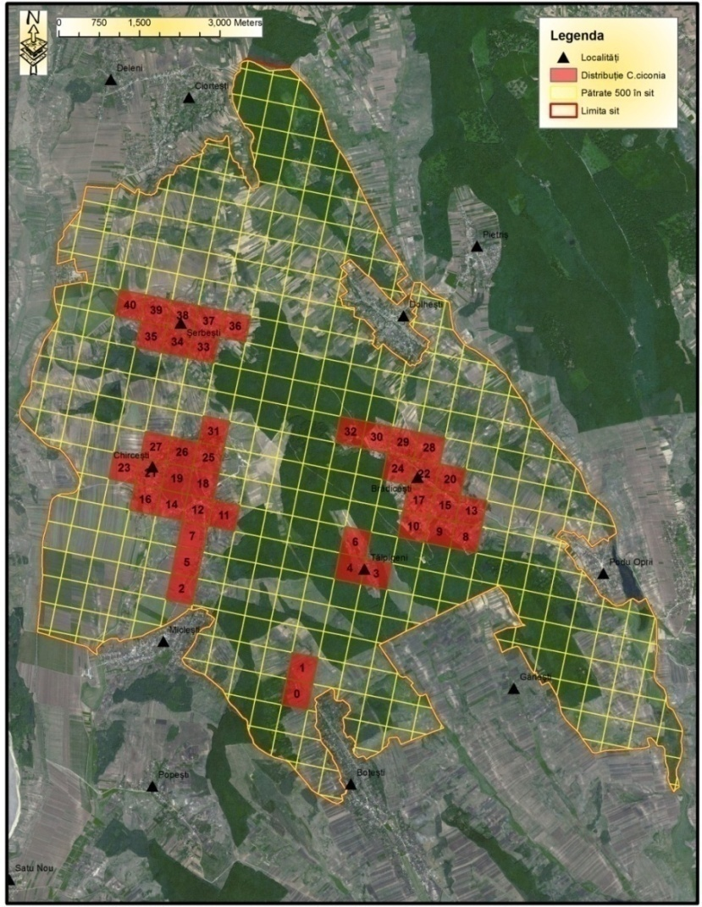
Harta de distribuție a speciei Ciconia ciconia

